

UNIVERSIDAD TECNOLÓGICA NACIONAL
FACULTAD REGIONAL CÓRDOBA
EXTENSIÓN ÁULICA PUNILLA

PROYECTO FINAL

Carpeta Nº 6
Tercera Iteración


Sigma
Sistema de información
para la gestión de mascotas

Docentes:

- Fidelibus, Mario.
- Destefanis, María Laura.

Curso:

- 5K90

Alumnos:

- LOCATI, Marco Legajo: 44018
- PERALTA, Miguel Ángel Legajo: 45686
- PRADO, Mauricio Hugo Legajo: 45727

Fecha Entrega:

- 07/11/11

Índice
Índice 2
Introducción 4
Diagrama de Casos de Uso 5
Casos de Uso Esenciales 5
Casos de Uso de Soporte 5
Casos de Uso Esenciales 6
Caso de Uso Nº 13-Registrar Mascota para Cruza 6
Descripción del Caso de Uso 6
Diagrama de Comunicación 8
Diagrama de Clases de Análisis (vista parcial) 9
Caso de Uso Nº 14-Registrar Solicitud de Mascota Ofrecida para Cruza 10
Descripción del Caso de Uso 10
Diagrama de Comunicación 13
Diagrama de Clases de Análisis (vista parcial) 14
Caso de Uso Nº 22-Registrar Producto o Servicio 15
Descripción del Caso de Uso 15
Diagrama de Comunicación 17
Diagrama de Clases de Análisis (vista parcial) 18
Caso de Uso Nº 23-Realizar Búsqueda de Producto o Servicio 19
Descripción del Caso de Uso 19
Diagrama de Comunicación 21
Diagrama de Clases de Análisis (vista parcial) 22
Caso de Uso Nº 24-Consultar Producto o Servicio 23
Descripción del Caso de Uso 23
Diagrama de Comunicación 25
Diagrama de Clases de Análisis (vista parcial) 26
Caso de Uso Nº 25-Registrar Pregunta sobre Producto 27
Descripción del Caso de Uso 27
Diagrama de Comunicación 29
Diagrama de Clases de Análisis (vista parcial) 30
Caso de Uso Nº 26-Registrar Respuesta sobre Producto o Servicio 31
Descripción del Caso de Uso 31
Diagrama de Comunicación 33
Diagrama de Clases de Análisis (vista parcial) 34
Caso de Uso Nº 27-Consultar Preguntas de Producto o Servicio 35
Descripción del Caso de Uso 35
Diagrama de Comunicación 37
Diagrama de Clases de Análisis (vista parcial) 38
Caso de Uso Nº 33-Registrar Alerta de Enfermedad 39
Descripción del Caso de Uso 39
Diagrama de Comunicación 41
Diagrama de Clases de Análisis (vista parcial) 42
Caso de Uso Nº 44-Registrar Consulta 43
Descripción del Caso de Uso 43
Diagrama de Comunicación 45
Diagrama de Clases de Análisis (vista parcial) 46
Caso de Uso Nº 45-Registrar Respuesta a Consulta 47
Descripción del Caso de Uso 47
Diagrama de Comunicación 49
Diagrama de Clases de Análisis (vista parcial) 50
Caso de Uso Nº 46-Mostrar Consultas 51
Descripción del Caso de Uso 51
Diagrama de Comunicación 53
Diagrama de Clases de Análisis (vista parcial) 54
Caso de Uso Nº 112-Mostrar Respuesta a Consulta 55
Descripción del Caso de Uso 55
Diagrama de Comunicación 57
Diagrama de Clases de Análisis (vista parcial) 58
Casos de Uso de Soporte 59
Caso de Uso Nº 29- Solicitar Alta de Producto Destacado 59
Descripción del Caso de Uso 59
Caso de Uso Nº 52-Eliminar Producto 60
Descripción del Caso de Uso 60
Caso de Uso Nº 53- Modificar Producto 62
Descripción del Caso de Uso 62
Caso de Uso Nº 54-Registrar Categoría de Producto 64
Descripción del Caso de Uso 64
Caso de Uso Nº 55-Consultar Categoría de Producto 66
Descripción del Caso de Uso 66
Caso de Uso Nº 56-Modificar Categoría de Producto 68
Descripción del Caso de Uso 68
Caso de Uso Nº 57-Eliminar Categoría de Producto 70
Descripción del Caso de Uso 70
Caso de Uso Nº 58-Eliminar Pregunta de Producto 72
Descripción del Caso de Uso 72
Caso de Uso Nº 72-Consultar Alerta de Enfermedad 73
Descripción del Caso de Uso 73
Caso de Uso Nº 73-Modificar Alerta de Enfermedad 75
Descripción del Caso de Uso 75
Caso de Uso Nº 74-Eliminar Alerta de Enfermedad 77
Descripción del Caso de Uso 77
Caso de Uso Nº 75-Cancelar Cruza 79
Descripción del Caso de Uso 79
Caso de Uso Nº 104-Solicitar Baja de Producto Destacado 81
Descripción del Caso de Uso 81
Caso de Uso Nº 105-Eliminar Consulta de Usuario 82
Descripción del Caso de Uso 82
Caso de Uso Nº 113-Eliminar Respuesta a Consulta 84
Descripción del Caso de Uso 84
Diagrama de Clases de Análisis (completo) 86
Diagrama de Entidad-Relación 87

Introducción
De acuerdo a lo consignado en la Definición del Sistema de Información y fechas designadas en la Planificación del Proyecto, presentamos aquí la tercera iteración del proyecto SIGMA, el “Sistema de Información para la Gestión de Mascotas”.
Para esta iteración hemos realizado análisis, diseño, implementación y prueba, obteniendo el producto aquí descrito.
En primer lugar, presentaremos el diagrama de casos de uso de la iteración, dividido en casos de uso esenciales y casos de uso de soporte para un mejor entendimiento.
En segundo lugar, presentamos los casos de uso esenciales, cada uno con su correspondiente descripción a trazo fino, el diagrama de comunicación correspondiente al curso normal de las actividades que se realizan y su vista parcial del modelo de clases de análisis.
Luego adjuntamos las descripciones de los casos de uso de soporte.
A continuación presentamos el diagrama de clases de análisis completo hasta esta tercera iteración.
Para completar esta carpeta, adjuntamos el diagrama de entidad relación (DER) de esta iteración.
Por último, presentamos el producto de software, que hemos denominado SIGMA, el “Sistema de Información para la Gestión de Mascotas” implementado hasta su tercera iteración. La misma incluirá desde la iteración 1 hasta la iteración 3 en su conjunto. Éste está disponible (también en hasta su tercera iteración) en la dirección de Internet www.saludmascotas.com.ar.

Diagrama de Casos de Uso

Casos de Uso Esenciales
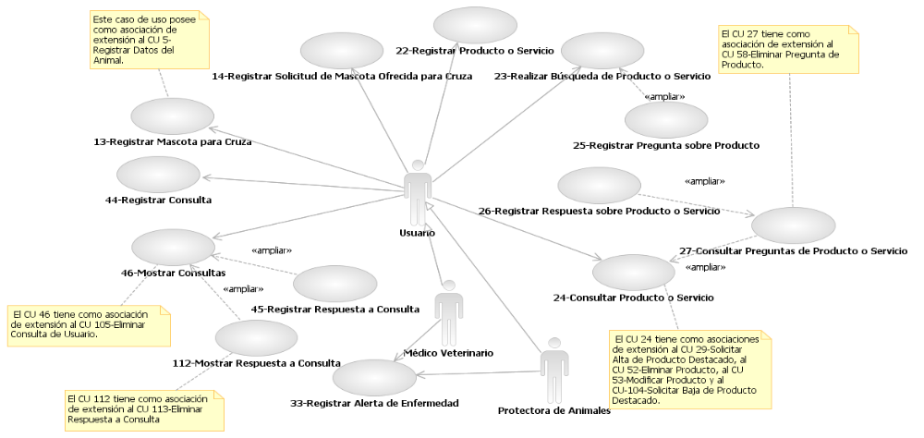

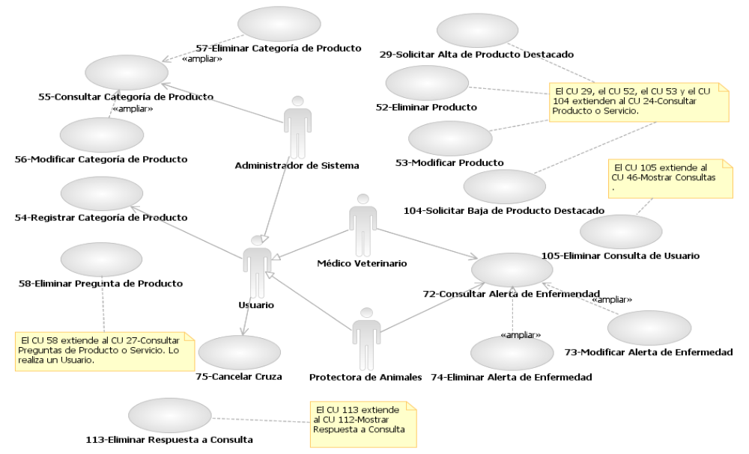
Casos de Uso de Soporte

Casos de Uso Esenciales

Caso de Uso Nº 13-Registrar Mascota para Cruza

Descripción del Caso de Uso
Nombre del Caso de Uso: Registrar Mascota para Cruza |  |  |  |  | Nro. de Orden: 13
Nivel del Caso de Uso ◻Negocio ☑Sistema de Información
Paquete: Mascotas
Prioridad ◻Alta ☑Media ◻Baja
Complejidad ◻Alta ☑Media ◻Baja
Categoría ☑Esencial ◻Soporte
Actor Principal: Usuario |  |  | Actor Secundario: no aplica
Tipo de Caso de uso ☑Concreto ◻Abstracto
Objetivo:
Registrar una mascota ofrecida para cruzar con otra.
Precondiciones: Se ha iniciado una sesión de usuario.
Post  Condiciones | Éxito: Se ha registrado una mascota ofrecida para cruzar con otra.
Post  Condiciones | Fracaso: El caso de uso se cancela cuando:  - El Usuario no selecciona ninguna mascota.  - El Usuario no confirma la activación de la mascota como ofrecida para cruza.  - El Usuario cancela la activación de la mascota como ofrecida para cruza.
Curso Normal |  | Alternativas
- El caso de uso comienza cuando un Usuario desea registrar la oferta de una mascota ofrecida para cruzar con otra.
- El sistema consulta si se desea registrar como ofrecida para cruza una mascota que ya tiene registrada o desea registrar como ofrecida para cruza una mascota no registrada aún en el sistema.
- El Usuario indica que desea registrar como ofrecida para cruza una mascota que ya ha registrado en el sistema. |  | - El Usuario indica que desea registrar como ofrecida para cruza una mascota que no tiene registrada en el sistema.  - Para ingresar los datos de la mascota, ir al caso de uso Nº 5-Registrar Datos de Animal.
- El sistema muestra las mascotas registradas por ese Usuario que no estén pedidas y solicita que seleccione una.
- El Usuario selecciona la mascota que desea registrar como ofrecida para cruza. Ver Observación 1. |  | - El Usuario no selecciona ninguna mascota.  - Se cancela el caso de uso.
- El sistema solicita una descripción y a qué usuarios será dirigida (por ejemplo mismo barrio o misma localidad, misma raza, o a todos los usuarios). Ver Observación 2
- El Usuario ingresa descripción. |  | - El Usuario no ingresa descripción.
- El Usuario selecciona barrio o localidad. |  | - El Usuario no selecciona barrio o localidad. Ver Observación 3.
- El Usuario selecciona especie o raza. |  | - El Usuario no selecciona especie o raza. Ver Observación 4.
- El sistema solicita confirmación para activar la mascota como ofrecida para cruza.
- El Usuario confirma la activación de la mascota como ofrecida para cruza. |  | - El Usuario no confirma la activación de la mascota como ofrecida para cruza.  - Se cancela el caso de uso.
- El sistema registra la modificación de la mascota modificando el ítem para cruza en “sí”.
- El sistema envía una notificación a todos los usuarios de la ubicación geográficas que ingresó el Usuario, que poseen mascotas con las características que señaló, que no estén “perdidas” y que tengan distinto sexo.
- Fin del caso de uso.
Observaciones:
- Si la mascota que el usuario desea registrar como ofrecida para cruza acaba de ser registrada (paso 3.A.1.), esa debe aparecer seleccionada.
- Si se selecciona “todos”, se tendrán en cuenta a los dueños de mascotas de la misma especie que la mascota que se ofrece.
- Si el Usuario no selecciona barrio o localidad, se tendrán en cuenta las mascotas de los usuarios que estén registrados en la misma localidad del dueño de la mascota que inició la sesión.
- Si el Usuario no selecciona especie o raza, se tendrán en cuenta las mascotas de los usuarios que posean la misma raza que posea la mascota que se desea cruzar.
- En cualquier momento previo a la confirmación de la activación de la mascota como ofrecida para cruza se puede cancelar el caso de uso.
Requerimientos No Funcionales:
- Se debe permitir al usuario del sistema que se reingresen varias veces los datos cuando estos no son válidos.
- En el caso de los ingresos de datos, pueden ir completándose los campos con los datos cargados anteriormente a medida que se pulsan las teclas.
Asociaciones de Extensión: caso de uso Nº 5-Registrar Datos de Animal.
Asociaciones de Inclusión: no aplica
Caso de uso donde se incluye: no aplica
Caso de uso al que extiende: no aplica
Caso de uso de Generalización: no aplica
Información del documento
Autor: Mauricio Prado, Miguel Peralta, Marco Locati. |  |  |  | Fecha creación: 12/10/11
Autor última modificación: |  |  |  | Fecha última modificación: 02/11/11
Archivo: Plantillas de CU del SI.doc

Diagrama de Comunicación
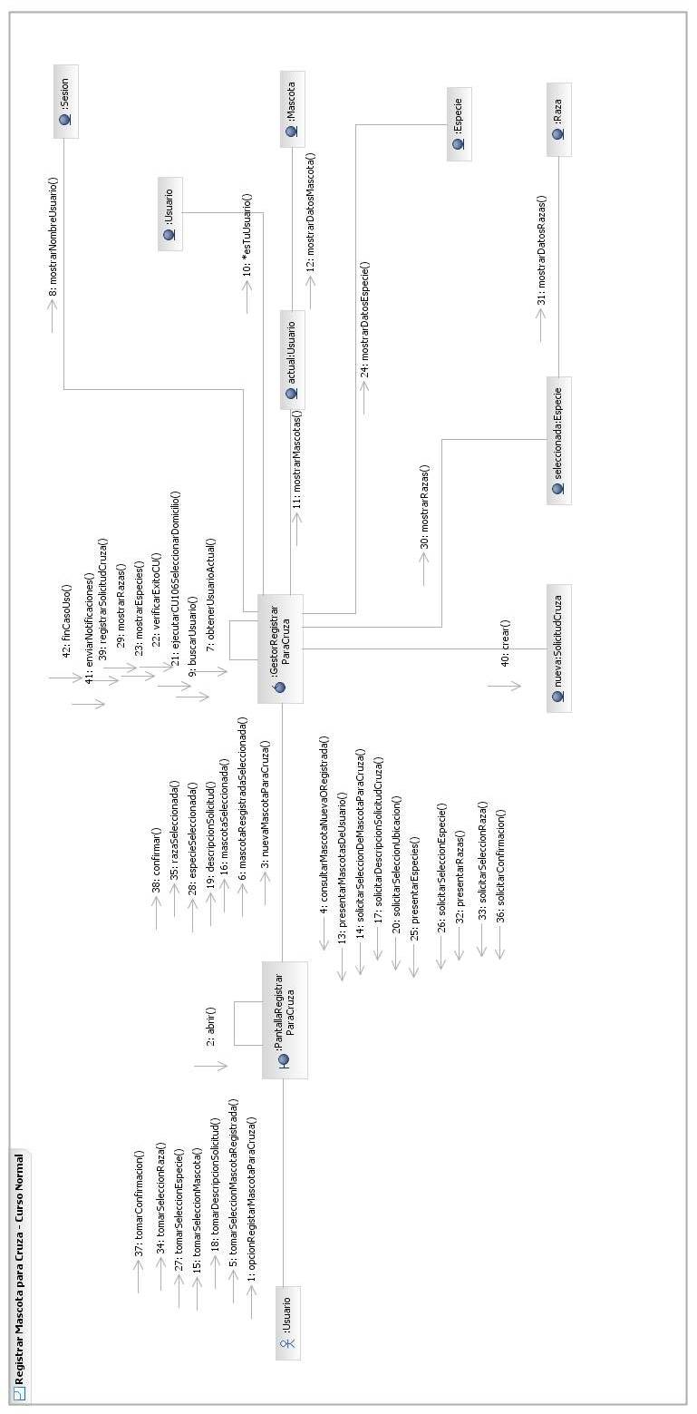

Diagrama de Clases de Análisis (vista parcial)
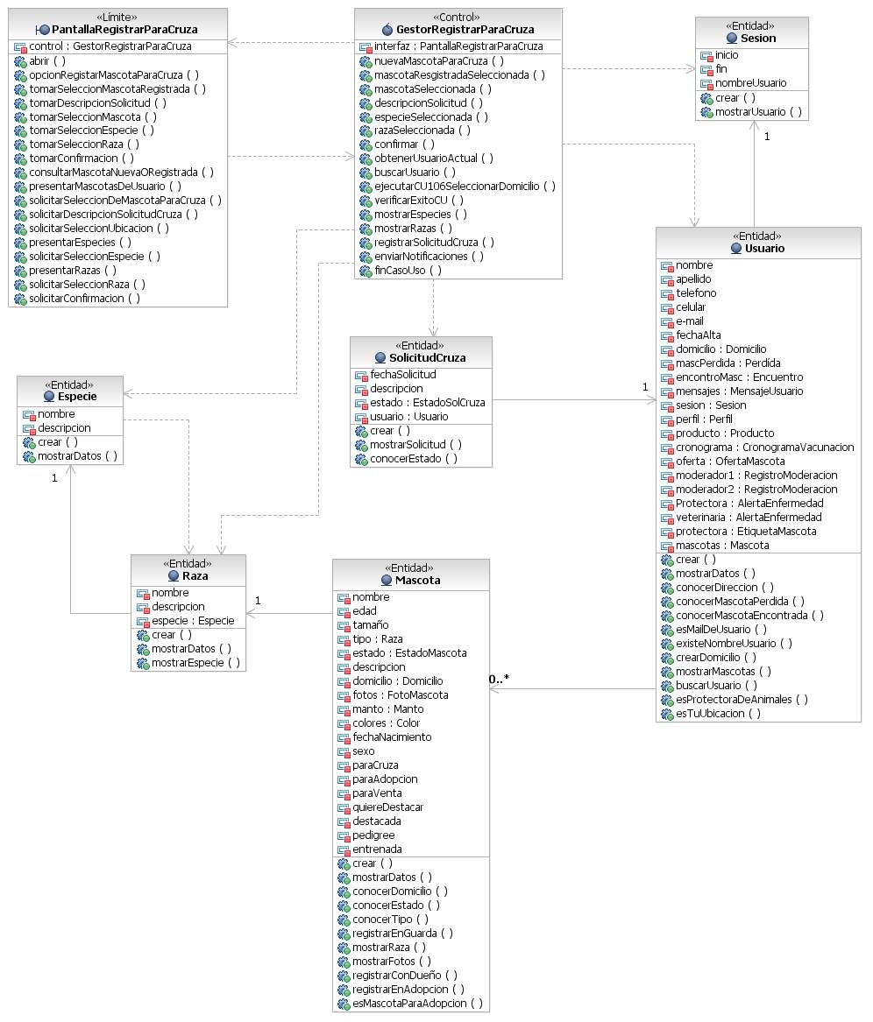

Caso de Uso Nº 14-Registrar Solicitud de Mascota Ofrecida para Cruza

Descripción del Caso de Uso
Nombre del Caso de Uso: Registrar Solicitud de Mascota Ofrecida para Cruza |  |  |  |  | Nro. de Orden: 14
Nivel del Caso de Uso ◻Negocio ☑Sistema de Información
Paquete: Mascotas
Prioridad ◻Alta ☑Media ◻Baja
Complejidad ☑Alta ◻Media ◻Baja
Categoría ☑Esencial ◻Soporte
Actor Principal: Usuario |  |  | Actor Secundario: no aplica
Tipo de Caso de uso ☑Concreto ◻Abstracto
Objetivo:
Registrar una solicitud de cruza de mascota.
Precondiciones: Se ha iniciado una sesión de usuario.
Post  Condiciones | Éxito: Se ha registrado una solicitud de cruza de mascota.
Post  Condiciones | Fracaso: El caso de uso se cancela cuando:  - El Usuario no selecciona la especie.  - El Usuario no selecciona el sexo de la mascota que está buscando para cruzar con la suya.  - El Usuario desea seleccionar datos de la ubicación geográfica para realizar la búsqueda de mascota para cruza y no selecciona un país o no selecciona una provincia.  - No existe ninguna mascota para cruzar con las características ingresadas por el usuario.  - El Usuario no selecciona una mascota.  - El Usuario indica que no desea registrar la solicitud de cruza de mascota.  - El Usuario indica que desea cancelar la solicitud de cruza de mascota.
Curso Normal |  | Alternativas
- El caso de uso comienza cuando el Usuario desea solicitar una mascota disponible para cruza para cruzarla con la propia.
- El sistema muestra las especies y solicita que se seleccione una.
- El Usuario selecciona la especie. |  | - El Usuario no selecciona la especie.  - Se cancela el caso de uso.
- El sistema busca y muestra las razas para esa especie y solicita que se seleccione una.
- El Usuario selecciona una raza. |  | - El Usuario no selecciona una raza.
- El sistema muestra los sexos y solicita que se seleccione uno.
- El Usuario selecciona el sexo de la mascota que está buscando para cruzar con la suya. |  | - El Usuario no selecciona el sexo de la mascota que está buscando para cruzar con la suya.  - Se cancela el caso de uso.
- El sistema consulta si se desean seleccionar datos de la ubicación geográfica para realizar búsqueda.
- El Usuario no desea seleccionar datos de la ubicación geográfica para realizar la búsqueda. |  | - El Usuario desea seleccionar datos de la ubicación geográfica para realizar la adopción.  - El sistema muestra los países y solicita que se seleccione uno.  - El Usuario selecciona un país.  - El Usuario no selecciona un país.  - Se cancela el caso de uso.  - El sistema busca y muestra las provincias para el país seleccionado y solicita que se seleccione uno.  - El Usuario selecciona una provincia.  - El Usuario no selecciona una provincia.  - Se cancela el caso de uso.  - El sistema muestra las localidades para la provincia seleccionada y solicita que se seleccione una.  - El Usuario selecciona una localidad.  - El Usuario no selecciona una localidad.
- El sistema busca las mascotas que no estén “perdidas”, que tienen el ítem para cruza en “sí” y cuyas características coinciden con las ingresadas por el Usuario y existe al menos una. |  | - No existe ninguna mascota para cruzar con esas características.  - El sistema lo informa con un mensaje.  - Se cancela el caso de uso.
- El sistema muestra los siguientes datos de las mascotas encontradas: especie, raza, tamaño, sexo, edad, fotos (si las tuviere) y la ubicación geográfica del dueño y solicita que se seleccione una.
- El Usuario selecciona una mascota. |  | - El Usuario no selecciona una mascota.  - Se cancela el caso de uso.
- El sistema muestra todos los datos de la mascota seleccionada: especie, raza, edad, tamaño, descripción, sexo, si está entrenada. Ver Observación 1.
- El sistema solicita una descripción para la solicitud de cruza.
- El Usuario ingresa la descripción para la solicitud de cruza. |  | - El Usuario no ingresa la descripción para la solicitud de cruza.
- El sistema consulta al Usuario si desea registrar la solicitud de cruza de mascota.
- El Usuario indica que desea registrar la solicitud de cruza de mascota. |  | - El Usuario indica que no desea registrar la solicitud de cruza de mascota.  - Se cancela el caso de uso.
- Se registra una nueva solicitud de cruza con los siguientes datos: descripción, fecha de solicitud (fecha en el momento del registro de la solicitud), usuario que la creó y establece el estado de la solicitud como “creada”. Se informa de la acción realizada con un mensaje.
- El sistema consulta si se desea enviar el teléfono en el mensaje que se enviará al dueño de la mascota ofrecida para cruza para ser utilizado como contacto.
- El Usuario indica que desea enviar su número de teléfono para contactarse con el dueño de la mascota ofrecida para cruza. |  | - El Usuario indica que no desea enviar su número de teléfono para contactarse con el dueño de la mascota ofrecida para cruza.
- El sistema consulta si se desea enviar la dirección de correo electrónico en el mensaje que se enviará al dueño de la mascota ofrecida para cruza para ser utilizado como contacto.
- El Usuario indica que desea enviar su dirección de correo electrónico para contactarse con el dueño de la mascota ofrecida para cruza. |  | - El Usuario indica que no desea enviar su dirección de correo electrónico para contactarse con el dueño de la mascota ofrecida para cruza.
- Se envía una notificación al dueño de la mascota que la ofreció para cruza, indicando el usuario que la realizó, la descripción de la solicitud, la fecha de solicitud y el teléfono y dirección de correo electrónico (si el Usuario así lo permitió) y lo informa mediante un mensaje.
- Fin del caso de uso.
Observaciones:
- Como en este paso se muestra sólo una mascota, se pueden ver la información completa de ésta.
- En cualquier momento previo a la confirmación del registro de la solicitud de una mascota disponible para cruza se puede cancelar el caso de uso.
Requerimientos No Funcionales:
- Se debe permitir al usuario del sistema que se reingresen varias veces los datos cuando estos no son válidos.
- En el caso de los ingresos de datos, pueden ir completándose los campos con los datos cargados anteriormente a medida que se pulsan las teclas.
Asociaciones de Extensión: no aplica
Asociaciones de Inclusión: no aplica
Caso de uso donde se incluye: no aplica
Caso de uso al que extiende: no aplica
Caso de uso de Generalización: no aplica
Información del documento
Autor: Mauricio Prado, Miguel Peralta, Marco Locati. |  |  |  | Fecha creación: 12/10/11
Autor última modificación: |  |  |  | Fecha última modificación:
Archivo: Plantillas de CU del SI.doc

Diagrama de Comunicación
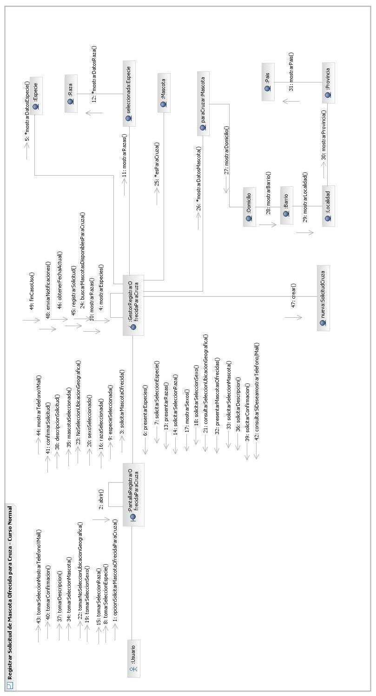

Diagrama de Clases de Análisis (vista parcial)

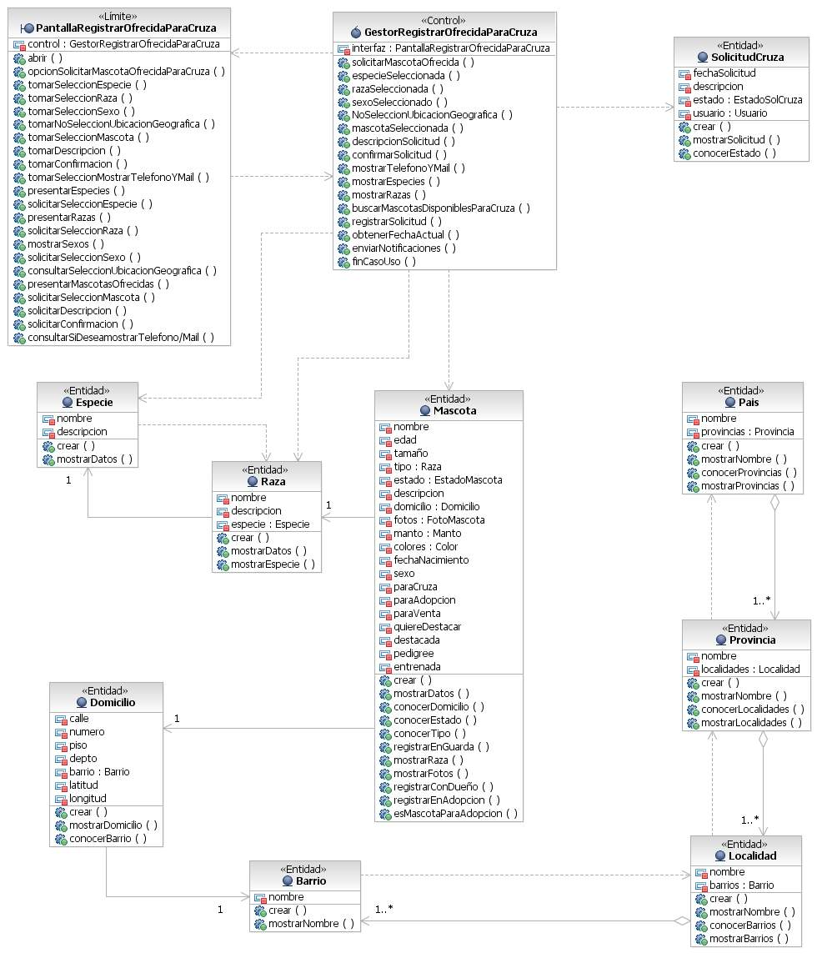

Caso de Uso Nº 22-Registrar Producto o Servicio

Descripción del Caso de Uso
Nombre del Caso de Uso: |  |  |  |  | Nro. de Orden:
Nivel del Caso de Uso ◻Negocio ☑Sistema de Información
Paquete: Producto/Servicio
Prioridad ☑Alta ◻Media ◻Baja
Complejidad ◻Alta ☑Media ◻Baja
Categoría ☑Esencial ◻Soporte
Actor Principal: Usuario |  |  | Actor Secundario: no aplica
Tipo de Caso de uso ☑Concreto ◻Abstracto
Objetivo:
Registrar un producto o un servicio.
Precondiciones: Se ha iniciado una sesión de usuario.
Post  Condiciones | Éxito: Se ha registrado producto o un servicio.
Post  Condiciones | Fracaso: El caso de uso se cancela cuando:  - El Usuario no selecciona una categoría.  - El Usuario no selecciona un tipo de producto.  - El Usuario no ingresa el nombre del producto.  - El Usuario no confirma el registro del producto.  - El Usuario cancela el registro del producto.
Curso Normal |  | Alternativas
- El caso de uso comienza cuando el Usuario desea registrar un nuevo producto.
- El sistema muestra las categorías de productos y solicita que se seleccione una.
- El Usuario selecciona una categoría. |  | - El Usuario no selecciona una categoría.  - Se cancela el caso de uso.
- El sistema muestra los tipos de productos para la categoría seleccionada y solicita que se seleccione uno.
- El Usuario selecciona un tipo de producto. |  | - El Usuario no selecciona un tipo de producto.  - Se cancela el caso de uso.
- El sistema solicita el nombre del producto.
- El Usuario ingresa el nombre del producto. |  | - El Usuario no ingresa el nombre del producto.  - Se cancela el caso de uso.
- El sistema solicita la descripción del producto.
- El Usuario ingresa la descripción del producto. |  | - El Usuario no ingresa la descripción del producto.
- El sistema solicita el precio del producto.
- El Usuario ingresa el precio del producto. |  | - El Usuario no ingresa el precio del producto.
- El sistema solicita que se envíen fotos del producto.
- El Usuario envía fotos del producto. |  | - El Usuario no envía fotos del producto.
- El sistema consulta si desea destacar el producto.
- El Usuario indica que desea destacar el producto. |  | - El Usuario indica que no desea destacar el producto.
- El sistema solicita confirmación para registrar el producto.
- El Usuario confirma el registro del producto. |  | - El Usuario no confirma el registro del producto.  - Se cancela el caso de uso.
- El sistema registra el nuevo producto con sus datos: nombre, descripción, precio, tipo de producto, Usuario que lo publicó (el usuario que inició la sesión) y le asigna el estado correspondiente. Ver Observación 1.
- Fin del caso de uso.
Observaciones:
- El estado que se le asigna es el de “Destacado”, si se realizó el paso 15 o “No Destacado” si se realizó el paso 15.A.
- Siempre que se nombra el “producto” en este caso de uso, se refiere indistintamente a un producto o un servicio.
- En cualquier momento previo a la confirmación del registro del producto se puede cancelar el caso de uso.
Requerimientos No Funcionales:
- Se debe permitir al usuario del sistema que se reingresen varias veces los datos cuando estos no son válidos.
- En el caso de los ingresos de datos, pueden ir completándose los campos con los datos cargados anteriormente a medida que se pulsan las teclas.
Asociaciones de Extensión: no aplica
Asociaciones de Inclusión: no aplica
Caso de uso donde se incluye: no aplica
Caso de uso al que extiende: no aplica
Caso de uso de Generalización: no aplica
Información del documento
Autor: Mauricio Prado, Miguel Peralta, Marco Locati. |  |  |  | Fecha creación: 22/10/11
Autor última modificación: |  |  |  | Fecha última modificación:
Archivo: Plantillas de CU del SI.doc

Diagrama de Comunicación
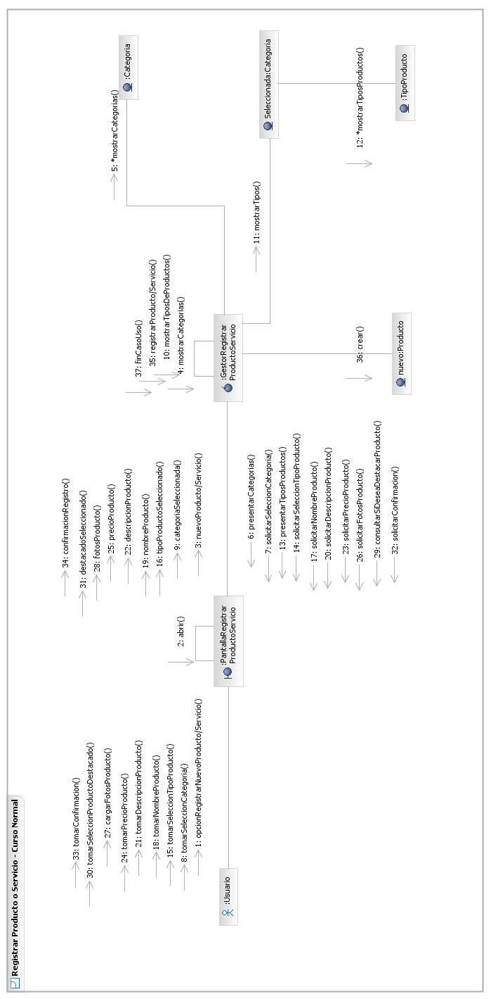

Diagrama de Clases de Análisis (vista parcial)
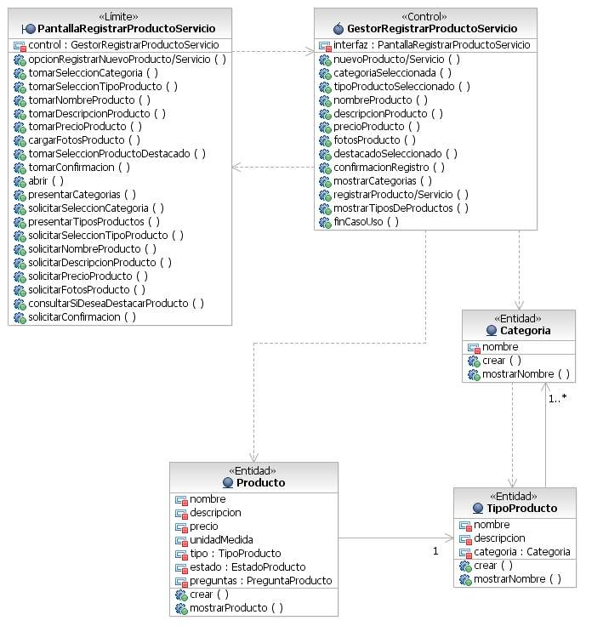

Caso de Uso Nº 23-Realizar Búsqueda de Producto o Servicio

Descripción del Caso de Uso
Nombre del Caso de Uso: Realizar Búsqueda de Producto o Servicio |  |  |  |  | Nro. de Orden: 23
Nivel del Caso de Uso ◻Negocio ☑Sistema de Información
Paquete: Producto/Servicio
Prioridad ◻Alta ☑Media ◻Baja
Complejidad ◻Alta ☑Media ◻Baja
Categoría ☑Esencial ◻Soporte
Actor Principal: Usuario |  |  | Actor Secundario: no aplica
Tipo de Caso de uso ☑Concreto ◻Abstracto
Objetivo:
Buscar un producto o servicio.
Precondiciones: Se ha iniciado una sesión de usuario.
Post  Condiciones | Éxito: Se ha realizado una búsqueda de un producto o un servicio.
Post  Condiciones | Fracaso: El caso de uso se cancela cuando:  - El Usuario no selecciona un producto.  - El Usuario cancela la búsqueda del producto.
Curso Normal |  | Alternativas
- El caso de uso comienza cuando el Usuario desea realizar una búsqueda de productos registrados.
- El sistema busca y muestra las categorías de producto y solicita que seleccione una.
- El Usuario selecciona una categoría. |  | - El Usuario no selecciona una categoría.
- El sistema busca y muestra los tipos de producto y solicita que seleccione uno.
- El usuario selecciona un tipo de producto. |  | - El usuario no selecciona un tipo de producto.
- El sistema busca y muestra todos los productos registrados con las mismas categorías y tipos de producto que ingresó el Usuario y cuyos oferentes están en la ubicación geográfica de su domicilio con los siguientes datos: nombre, descripción, precio, tipo de producto, categoría y una de las fotos (si las hubiera). Ver Observación 1. Ver Observación 2.
- El sistema solicita que se seleccione un producto.
- El Usuario selecciona un producto. |  | - El Usuario no selecciona un producto.  - Se cancela el caso de uso.
- El sistema muestra la descripción y el resto de las fotos para el producto seleccionado.
- El sistema muestra las preguntas realizadas acerca del producto (si las hubiere) con los siguientes datos: fecha y hora de realización, descripción; También muestra cada una de las respuestas correspondientes a cada pregunta con los siguientes datos: fecha y hora de respuesta, descripción. Ver Observación 3.
- El sistema consulta si desea enviar una pregunta para el producto.
- El Usuario indica que no desea enviar una pregunta. |  | - El Usuario indica que desea enviar una consulta.  - Para registrar una consulta sobre un producto, ir al caso de uso Nº 25-Registrar Pregunta sobre Producto.
- Fin del caso de uso.
Observaciones:
- Si el Usuario no hubiera seleccionado categoría o tipo de producto, el sistema busca todos los productos.
- Si la descripción del producto es muy extensa, puede ser que no se vea en su totalidad en un primer momento. Luego se verá en forma completa cuando el producto es seleccionado, en el paso 8.
- Las consultas realizadas por el usuario que inició la sesión (si las hubiere) deben aparecer destacadas.
- Siempre que se nombra el “producto” en este caso de uso, se refiere indistintamente a un producto o un servicio.
- En cualquier momento previo a la confirmación de la realización de la consulta se puede cancelar el caso de uso.
Requerimientos No Funcionales:
- Se debe permitir al usuario del sistema que se reingresen varias veces los datos cuando estos no son válidos.
- En el caso de los ingresos de datos, pueden ir completándose los campos con los datos cargados anteriormente a medida que se pulsan las teclas.
Asociaciones de Extensión: caso de uso Nº 25-Registrar Pregunta sobre Producto.
Asociaciones de Inclusión: no aplica
Caso de uso donde se incluye: no aplica
Caso de uso al que extiende: no aplica
Caso de uso de Generalización: no aplica
Información del documento
Autor: Mauricio Prado, Miguel Peralta, Marco Locati. |  |  |  | Fecha creación: 22/10/11
Autor última modificación: |  |  |  | Fecha última modificación:
Archivo: Plantillas de CU del SI.doc

Diagrama de Comunicación
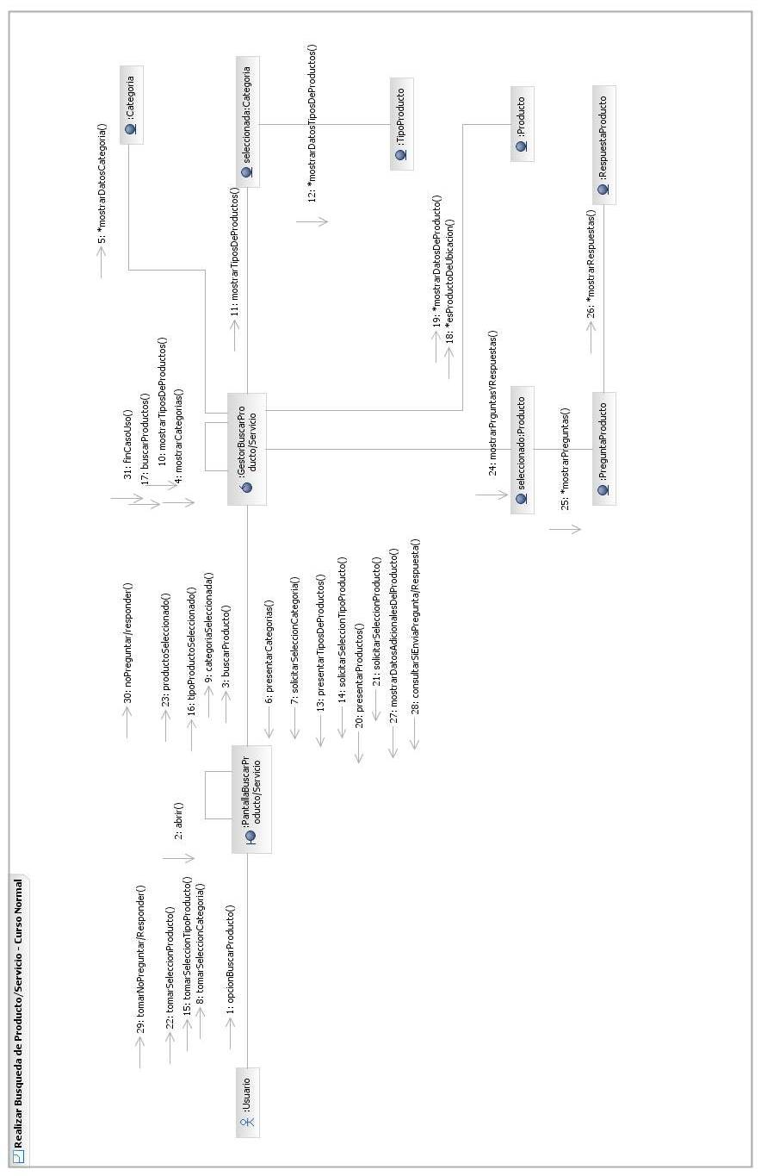

Diagrama de Clases de Análisis (vista parcial)
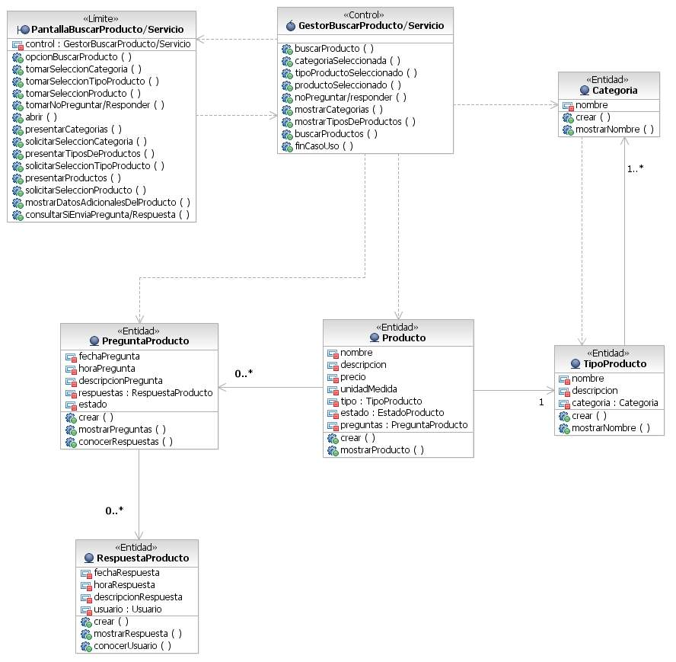

Caso de Uso Nº 24-Consultar Producto o Servicio

Descripción del Caso de Uso
Nombre del Caso de Uso: Consultar Producto/Servicio |  |  |  |  | Nro. de Orden: 24
Nivel del Caso de Uso ◻Negocio ☑Sistema de Información
Paquete: Producto/Servicio
Prioridad ☑Alta ◻Media ◻Baja
Complejidad ◻Alta ☑Media ◻Baja
Categoría ☑Esencial ◻Soporte
Actor Principal: Usuario |  |  | Actor Secundario: no aplica
Tipo de Caso de uso ☑Concreto ◻Abstracto
Objetivo:
Consultar los productos o servicios registrados por el usuario.
Precondiciones: Se ha iniciado una sesión de usuario.
Post  Condiciones | Éxito: Se ha consultado un producto.
Post  Condiciones | Fracaso: El caso de uso se cancela cuando:  - El Usuario no selecciona un producto.  - El Usuario cancela la consulta del producto.
Curso Normal |  | Alternativas
- El caso de uso comienza cuando el Usuario desea consultar un producto publicado.
- El sistema busca y muestra todos los productos que publicó el usuario activo, que tengan el estado “Destacado” o “No Destacado” con sus datos: nombre, descripción, precio, tipo de producto, si está destacado o no y, si las tiene, sus fotos.
- El sistema busca y muestra cuántas preguntas se han contestado para cada producto y cuántas están pendientes de contestación.
- El sistema solicita que se seleccione uno de los productos.
- El Usuario selecciona un producto. |  | - El Usuario no selecciona un producto.  - Se cancela el caso de uso.
- El sistema muestra los datos completos del producto y consulta si se desea ver las preguntas que le han realizado sobre ese producto, o si desea modificar las características del producto o eliminar un producto o destacar el producto que no está actualmente destacado o dejar de destacar el producto (que actualmente está destacado).
- El Usuario indica que no desea ni ver las preguntas que le han realizado sobre ese producto, ni modificar las características del producto, ni eliminar un producto, ni destacar el producto que no está actualmente destacado, ni tampoco dejar de destacar el producto (que actualmente está destacado). |  | - El Usuario desea consultar las preguntas que le han realizado sobre el producto  - Ir al caso de uso Nº 27-Consultar Preguntas de Producto o Servicio.  - El Usuario desea modificar las características del producto  - Ir al caso de Uso Nº 53-Modificar Producto.  - El Usuario desea Eliminar un producto.  - Ir al caso de uso Nº 52-Eliminar Producto.  - El Usuario desea destacar el producto.  - Ir al caso de uso Nº 29-Solicitar Alta de Producto Destacado.  - El Usuario desea solicitar no destacar el producto,  - Ir al caso de uso Nº 104-Solicitar Baja de Producto Destacado.
- Fin del caso de uso.
Observaciones:
- Siempre que se nombra el “producto” en este caso de uso, se refiere indistintamente a un producto o a un servicio.
- En cualquier momento previo a la consulta del producto se puede cancelar el caso de uso.
Requerimientos No Funcionales:
Asociaciones de Extensión: caso de uso Nº 27-Consultar Preguntas de Producto o Servicio, caso de uso Nº 29-Solicitar Alta de Producto Destacado, caso de uso Nº 52-Eliminar Producto, caso de Uso Nº 53-Modificar Producto, caso de uso Nº 104-Solicitar Baja de Producto Destacado.
Asociaciones de Inclusión: no aplica
Caso de uso donde se incluye: no aplica
Caso de uso al que extiende: no aplica
Caso de uso de Generalización: no aplica
Información del documento
Autor: Mauricio Prado, Miguel Peralta, Marco Locati. |  |  |  | Fecha creación: 22/10/11
Autor última modificación: |  |  |  | Fecha última modificación:
Archivo: Plantillas de CU del SI.doc

Diagrama de Comunicación
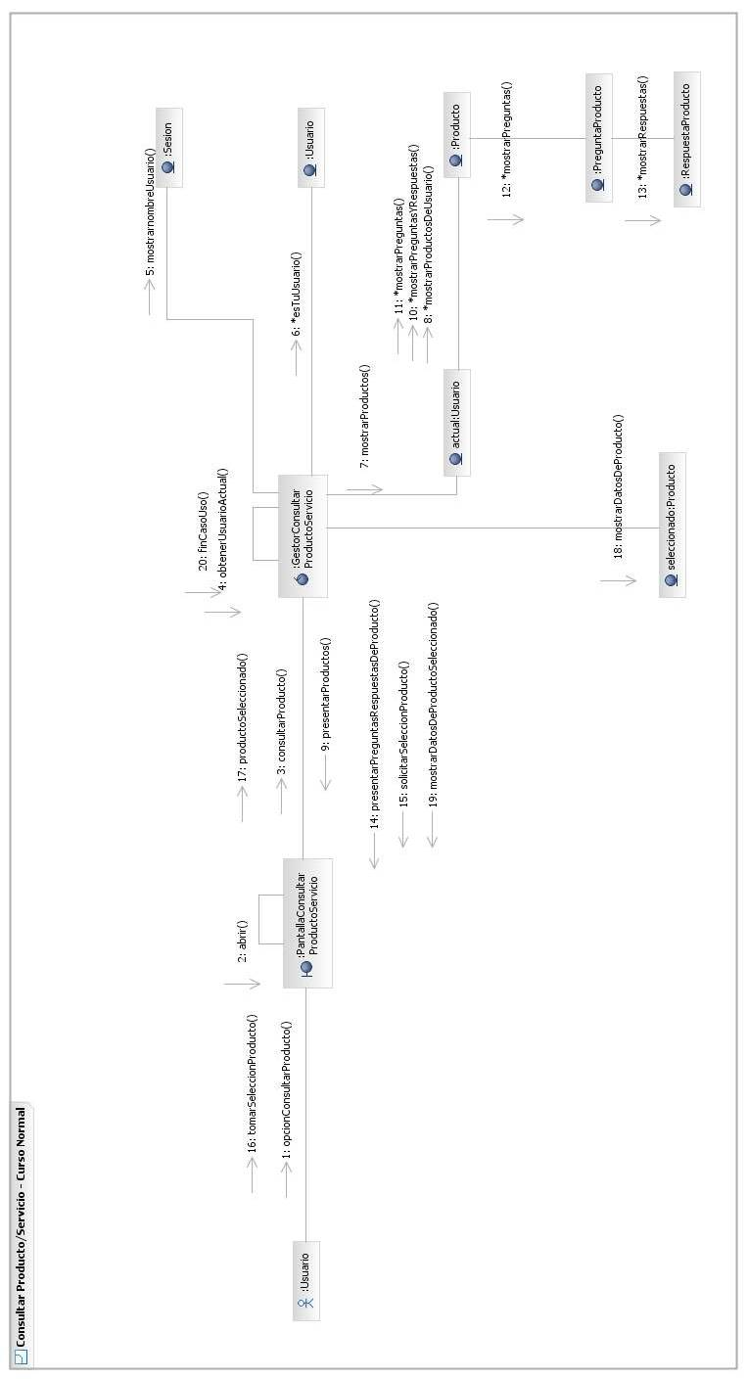

Diagrama de Clases de Análisis (vista parcial)

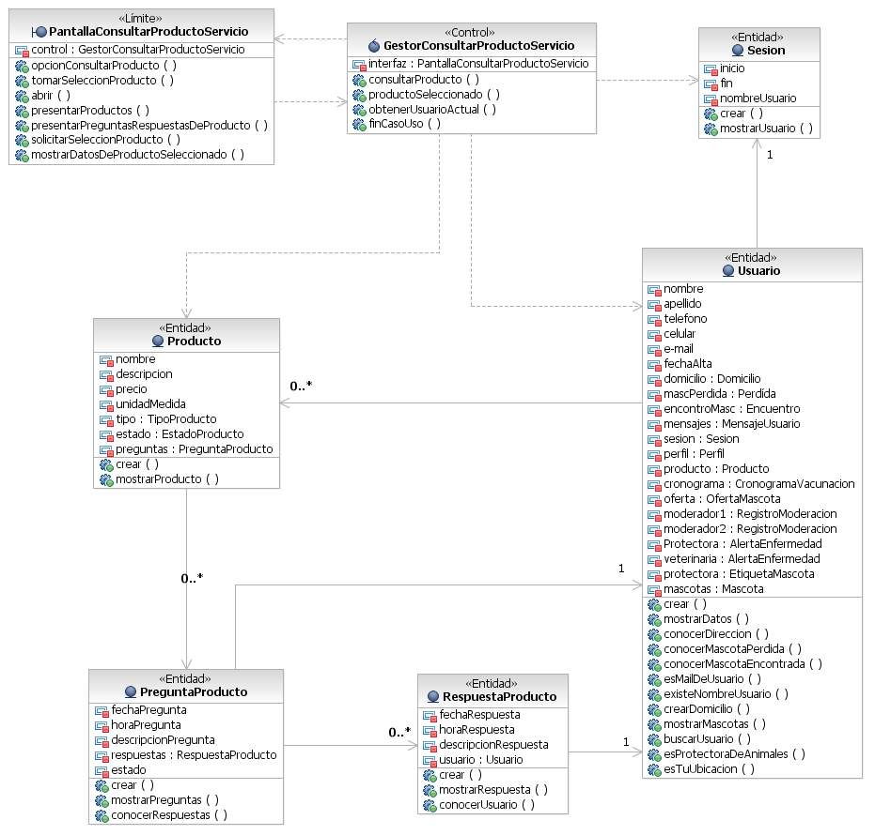

Caso de Uso Nº 25-Registrar Pregunta sobre Producto

Descripción del Caso de Uso
Nombre del Caso de Uso: Registrar Pregunta sobre Producto |  |  |  |  | Nro. de Orden: 25
Nivel del Caso de Uso ◻Negocio ☑Sistema de Información
Paquete: Producto/Servicio
Prioridad ◻Alta ☑Media ◻Baja
Complejidad ◻Alta ☑Media ◻Baja
Categoría ☑Esencial ◻Soporte
Actor Principal: Usuario |  |  | Actor Secundario: no aplica
Tipo de Caso de uso ◻Concreto ☑Abstracto
Objetivo:
Registrar una consulta sobre un producto publicado.
Precondiciones: Se ha iniciado una sesión de usuario.
Post  Condiciones | Éxito: Se ha registrado una consulta sobre un producto publicado.
Post  Condiciones | Fracaso: El caso de uso se cancela cuando:
Curso Normal |  | Alternativas
- El caso de uso comienza cuando es llamado por el caso de uso Nº 23-Realizar Búsqueda de Producto o Servicio.
- El sistema solicita que se ingrese la descripción de la pregunta.
- El Usuario ingresa la descripción de la pregunta. |  | - El Usuario no ingresa la descripción de la pregunta.  - Se cancela el caso de uso.
- El sistema solicita confirmación para registrar la consulta.
- El Usuario confirma el registro de la consulta. |  | - El Usuario no confirma el registro de la consulta.  - Se cancela el casso de uso.
- El sistema registra una pregunta nueva con los siguientes datos: fecha y hora en que se realizó, el texto de la consulta (descripción) y le asigna el estado “Pendiente”.
- El sistema envía una notificación al usuario que registró el producto por el cual se realizó la pregunta indicándole que ha recibido una pregunta nueva.
- Fin del caso de uso.
Observaciones:
- Siempre que se nombra el “producto” en este caso de uso, se refiere indistintamente a un producto o a un servicio.
- En cualquier momento previo a la confirmación del registro de la pregunta se puede cancelar el caso de uso.
Requerimientos No Funcionales:
- Se debe permitir al usuario del sistema que se reingresen varias veces los datos cuando estos no son válidos.
Asociaciones de Extensión: no aplica
Asociaciones de Inclusión: no aplica
Caso de uso donde se incluye: no aplica
Caso de uso al que extiende: caso de uso Nº 23-Realizar Búsqueda de Producto o Servicio.
Caso de uso de Generalización: no aplica
Información del documento
Autor: Mauricio Prado, Miguel Peralta, Marco Locati. |  |  |  | Fecha creación: 22/10/11
Autor última modificación: |  |  |  | Fecha última modificación:
Archivo: Plantillas de CU del SI.doc

Diagrama de Comunicación
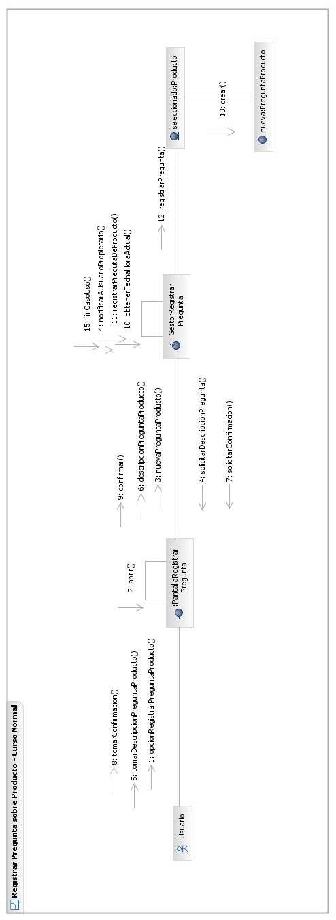

Diagrama de Clases de Análisis (vista parcial)
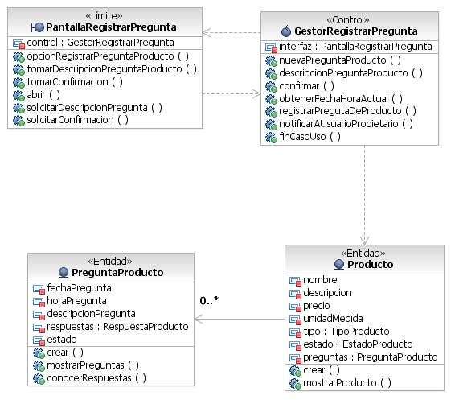

Caso de Uso Nº 26-Registrar Respuesta sobre Producto o Servicio

Descripción del Caso de Uso
Nombre del Caso de Uso: Registrar Respuesta sobre Producto o Servicio |  |  |  |  | Nro. de Orden: 26
Nivel del Caso de Uso ◻Negocio ☑Sistema de Información
Paquete: Producto/Servicio
Prioridad ◻Alta ☑Media ◻Baja
Complejidad ◻Alta ☑Media ◻Baja
Categoría ☑Esencial ◻Soporte
Actor Principal: Usuario |  |  | Actor Secundario: no aplica
Tipo de Caso de uso ◻Concreto ☑Abstracto
Objetivo:
Registrar la respuesta a una pregunta sobre un producto o servicio.
Precondiciones: Se ha iniciado una sesión de usuario.
Post  Condiciones | Éxito: Se ha registrado una respuesta a una pregunta sobre un producto o servicio.
Post  Condiciones | Fracaso: El caso de uso se cancela cuando:  - La pregunta ya ha sido respondida.  - El Usuario no ingresa la respuesta.  - El Usuario no confirma el registro de la respuesta.  - El Usuario cancela el registro de la respuesta.
Curso Normal |  | Alternativas
- El caso de uso comienza cuando es llamado por el caso de uso Nº 27-Consultar Preguntas de Producto o Servicio.
- El sistema verifica que la pregunta esté pendiente de contestar (con el estado “No Respondida”) y es así. |  | - La pregunta ya ha sido respondida (con el estado “Respondida”).  - El sistema lo informa con un mensaje.  - Se cancela el caso de uso.
- El sistema solicita que se ingrese la respuesta.
- El Usuario ingresa la respuesta. |  | - El Usuario no ingresa la respuesta.  - Se cancela el caso de uso.
- El sistema solicita confirmación para registrar la respuesta.
- El Usuario confirma el registro de la respuesta. |  | - El Usuario no confirma el registro de la respuesta.  - Se cancela el caso de uso.
- El sistema registra la respuesta con los siguientes datos: fecha, hora de la respuesta y la descripción (la respuesta propiamente dicha). También actualiza el estado de la pregunta a “Respondida”.
- Fin del caso de uso.
Observaciones:
- Siempre que se nombra el “producto” en este caso de uso, se refiere indistintamente a un producto o a un servicio.
- En cualquier momento previo a la confirmación del registro de la respuesta se puede cancelar el caso de uso.
Requerimientos No Funcionales:
- Se debe permitir al usuario del sistema que se reingresen varias veces los datos cuando estos no son válidos.
Asociaciones de Extensión: no aplica
Asociaciones de Inclusión: no aplica
Caso de uso donde se incluye: no aplica
Caso de uso al que extiende: caso de uso Nº 27-Consultar Preguntas de Producto o Servicio.
Caso de uso de Generalización: no aplica
Información del documento
Autor: Mauricio Prado, Miguel Peralta, Marco Locati. |  |  |  | Fecha creación: 22/10/11
Autor última modificación: |  |  |  | Fecha última modificación:
Archivo: Plantillas de CU del SI.doc

Diagrama de Comunicación
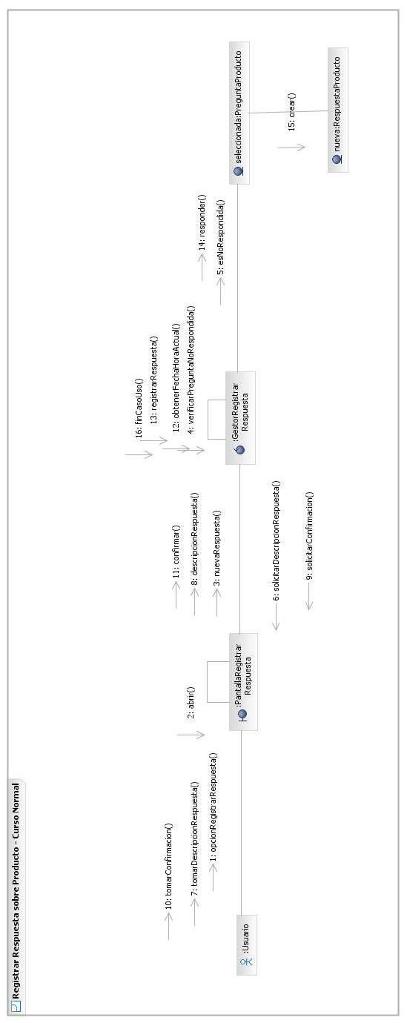

Diagrama de Clases de Análisis (vista parcial)
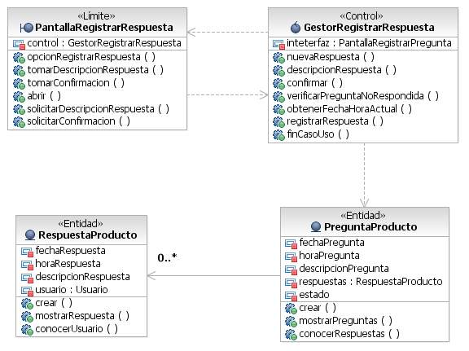

Caso de Uso Nº 27-Consultar Preguntas de Producto o Servicio

Descripción del Caso de Uso
Nombre del Caso de Uso: Consultar Preguntas de Producto o Servicio |  |  |  |  | Nro. de Orden: 27
Nivel del Caso de Uso ◻Negocio ☑Sistema de Información
Paquete: Producto/Servicio
Prioridad ◻Alta ☑Media ◻Baja
Complejidad ◻Alta ☑Media ◻Baja
Categoría ☑Esencial ◻Soporte
Actor Principal: Usuario |  |  | Actor Secundario: no aplica
Tipo de Caso de uso ◻Concreto ☑Abstracto
Objetivo:
Ver las preguntas de otros usuarios recibidas por un producto.
Precondiciones: Se ha iniciado una sesión de usuario.
Post  Condiciones | Éxito: Se han consultado las preguntas recibidas por un producto.
Post  Condiciones | Fracaso: El caso de uso se cancela cuando:  - No hay preguntas recibidas para ese producto.  - El Usuario no selecciona una pregunta.  - La consulta seleccionada ya ha sido respondida.
Curso Normal |  | Alternativas
- El caso de uso comienza cuando es llamado por el caso de uso Nº 24-Consultar Producto o Servicio.
- El sistema busca las preguntas recibidas para ese producto y existe al menos una. |  | - No se han registrado preguntas para ese producto.  - El sistema lo informa con un mensaje.  - Se cancela el caso de uso.
- El sistema muestra las preguntas realizadas para ese producto y las respuestas a cada una (para las respondidas anteriormente, si las hubiere) con la valoración que recibió la respuesta.
- El sistema solicita que se seleccione una pregunta.
- El Usuario selecciona una pregunta. |  | - El Usuario no selecciona una pregunta.  - Se cancela el caso de uso.
- El sistema verifica que la pregunta ya ha sido respondida y no es así. |  | - La pregunta ya ha sido respondida.  - El sistema muestra la respuesta e informa de la situación con un mensaje.  - Se cancela el caso de uso.
- El sistema consulta si se desea responder la pregunta seleccionada o eliminar la pregunta recibida.
- El Usuario indica que no desea responder la pregunta sobre el producto. |  | - El Usuario desea responder la pregunta sobre el producto.  - Ir al caso de uso Nº 26-Registrar Respuesta sobre Producto o Servicio.  - El Usuario desea eliminar la pregunta.  - Ir al caso de uso Nº 58-Eliminar Pregunta de Producto.
- Fin del caso de uso.
Observaciones:
- Siempre que se nombra el “producto” en este caso de uso, se refiere indistintamente a un producto o a un servicio.
- En cualquier momento previo a la consulta de las preguntas se puede cancelar el caso de uso.
Requerimientos No Funcionales:
Asociaciones de Extensión: caso de uso Nº 26-Registrar Respuesta sobre Producto o Servicio, caso de uso Nº 58-Eliminar Pregunta de Producto.
Asociaciones de Inclusión: no aplica
Caso de uso donde se incluye: no aplica
Caso de uso al que extiende: caso de uso Nº 24-Consultar Producto o Servicio.
Caso de uso de Generalización: no aplica
Información del documento
Autor: Mauricio Prado, Miguel Peralta, Marco Locati. |  |  |  | Fecha creación: 22/10/11
Autor última modificación: |  |  |  | Fecha última modificación: 24/10/11
Archivo: Plantillas de CU del SI.doc

Diagrama de Comunicación
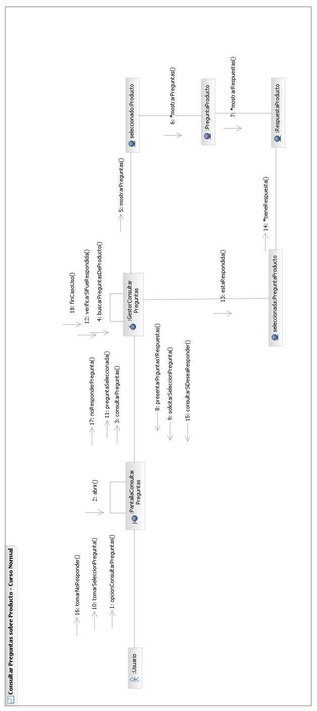

Diagrama de Clases de Análisis (vista parcial)
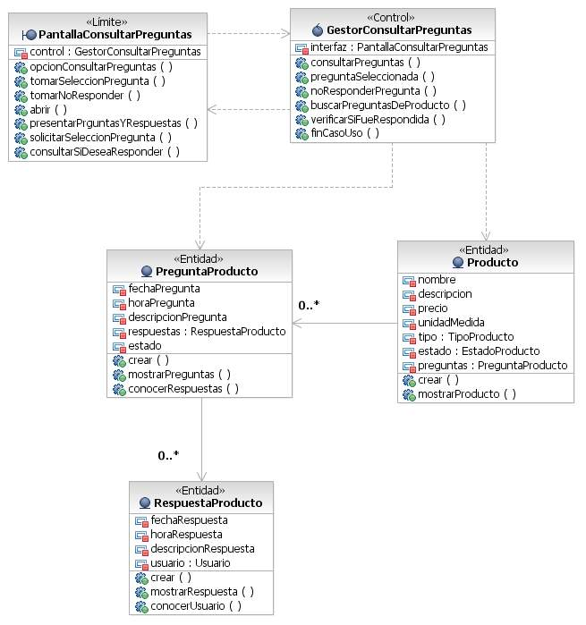

Caso de Uso Nº 33-Registrar Alerta de Enfermedad

Descripción del Caso de Uso
Nombre del Caso de Uso: Registrar Alerta de Enfermedad |  |  |  |  | Nro. de Orden: 33
Nivel del Caso de Uso ◻Negocio ☑Sistema de Información
Paquete: Bienestar Mascotas
Prioridad ☑Alta ◻Media ◻Baja
Complejidad ◻Alta ☑Media ◻Baja
Categoría ☑Esencial ◻Soporte
Actor Principal: Médico Veterinario, Protectora de Animales (MVoPA). |  |  | Actor Secundario: no aplica
Tipo de Caso de uso ☑Concreto ◻Abstracto
Objetivo:
Registrar un alerta de enfermedad de mascota.
Precondiciones: Se ha iniciado una sesión de un usuario registrado como Médico Veterinario o como Protectora de Animales.
Post  Condiciones | Éxito: Se ha registrado un alerta de enfermedad de mascota.
Post  Condiciones | Fracaso: El caso de uso se cancela cuando:  - El MVoPA no ingresa la descripción para el alerta de enfermedad.  - El MVoPA no confirma el registro del alerta de enfermedad.  - El MVoPA cancela el registro del alerta de enfermedad.
Curso Normal |  | Alternativas
- El caso de uso comienza cuando el MVoPA desea registrar un alerta de enfermedad.
- El sistema muestra la fecha actual y solicita que se la modifique si lo considera necesario para indicar el comienzo del alerta de la enfermedad.
- El MVoPA no modifica la fecha de comienzo del alerta de enfermedad. |  | - El MVoPA modifica la fecha de comienzo del alerta de enfermedad.
- El sistema consulta acerca de si el MVoPA conoce la fecha de finalización del alerta de enfermedad o la cantidad de días que durará.
- El MVoPA no conoce la fecha de finalización del alerta de enfermedad o la cantidad de días que durará. |  | - El MVoPA conoce la fecha de finalización del alerta de enfermedad o la cantidad de días que durará.  - El sistema muestra la fecha estimada de finalización del alerta de enfermedad y solicita que se la modifique si lo considera necesario o que ingrese la cantidad de días que durará el alerta de enfermedad. Ver Observación 1.  - El MVoPA no modifica la fecha ni la cantidad de días que durará el alerta de enfermedad.  - El MVoPA modifica la fecha de finalización del alerta de enfermedad.  - El sistema calcula la cantidad de días que durará el alerta de enfermedad. Ver Observación 2.  - El MVoPA modifica la cantidad de días que durará el alerta de enfermedad.  - El sistema calcula la fecha de finalización del alerta de enfermedad. Ver Observación 3.
- El sistema solicita que se ingrese una descripción para el alerta.
- El MVoPA ingresa la descripción para el alerta de enfermedad. |  | - El MVoPA no ingresa la descripción para el alerta de enfermedad.  - Se cancela el caso de uso.
- El sistema solicita confirmación para registrar el alerta de enfermedad.
- El MVoPA confirma el registro del alerta de enfermedad. |  | - El MVoPA no confirma el registro del alerta de enfermedad.  - Se cancela el caso de uso.
- El sistema registra el alerta de enfermedad con los siguientes datos: fecha de alta, fecha de finalización (si se ha completado ese ítem) y descripción del alerta.
- El sistema envía una notificación a los tenedores de mascotas que residen en la misma localidad que el PAoMV indicando en el asunto “alerta de enfermedad” y en la descripción, la ingresada por el usuario.
- Fin del caso de uso.
Observaciones:
- Se asignará un tiempo de cinco días por defecto para el alerta de enfermedad. La fórmula para calcular la fecha de finalización es la siguiente:
[fecha_fin_alerta] = días([fecha_inicio_alerta]) + 5.
- La cantidad de días que durará el alerta de enfermedad se calcula con la siguiente fórmula:
[cantidad_de_días] = días([fecha_fin_alerta] – [fecha_inicio_alerta]).
- La fecha de finalización del alerta de enfermedad se calcula con la siguiente fórmula:
[fecha_fin_alerta] = [fecha_inicio_alerta] + [cantidad_de_días].
- En cualquier momento previo a la confirmación del registro del alerta de enfermedad se puede cancelar el caso de uso.
Requerimientos No Funcionales:
- Se debe permitir al usuario del sistema que se reingresen varias veces los datos cuando estos no son válidos.
Asociaciones de Extensión: no aplica
Asociaciones de Inclusión: no aplica
Caso de uso donde se incluye: no aplica
Caso de uso al que extiende: no aplica
Caso de uso de Generalización: no aplica
Información del documento
Autor: Mauricio Prado, Miguel Peralta, Marco Locati. |  |  |  | Fecha creación: 13/10/11
Autor última modificación: |  |  |  | Fecha última modificación:
Archivo: Plantillas de CU del SI.doc

Diagrama de Comunicación
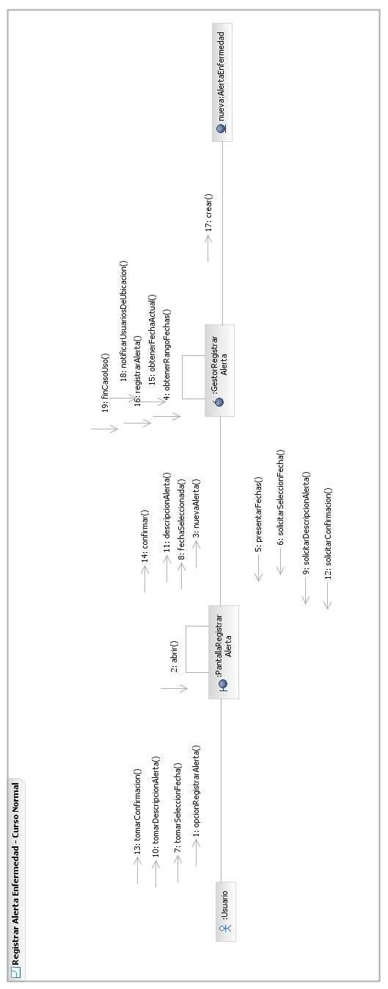

Diagrama de Clases de Análisis (vista parcial)
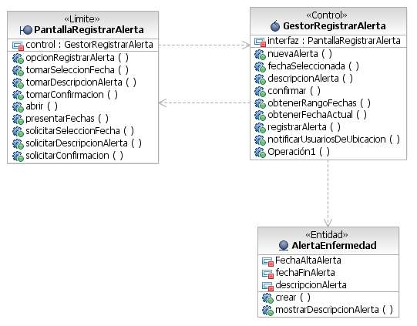

Caso de Uso Nº 44-Registrar Consulta

Descripción del Caso de Uso
Nombre del Caso de Uso: Registrar Consulta |  |  |  |  | Nro. de Orden: 44
Nivel del Caso de Uso ◻Negocio ☑Sistema de Información
Paquete: Usuarios
Prioridad ☑Alta ◻Media ◻Baja
Complejidad ◻Alta ☑Media ◻Baja
Categoría ☑Esencial ◻Soporte
Actor Principal: Usuario |  |  | Actor Secundario: no aplica
Tipo de Caso de uso ☑Concreto ◻Abstracto
Objetivo:
Registrar una consulta.
Precondiciones: Se ha iniciado una sesión de usuario.
Post  Condiciones | Éxito: Se ha registrado una consulta.
Post  Condiciones | Fracaso: El caso de uso se cancela cuando:  - El Usuario no selecciona el destinatario para una consulta privada.  - El Usuario no ingresa la consulta.  - El Usuario no confirma el registro de la consulta.  - El Usuario cancela el registro de la consulta.
Curso Normal |  | Alternativas
- El caso de uso comienza cuando el Usuario desea registrar una consulta.
- El sistema solicita que se ingrese el tema de la consulta que se desea registrar.
- El Usuario ingresa el tema de la consulta que desea registrar. |  | - El Usuario no ingresa el tema de la consulta que desea registrar.
- El sistema indica que se seleccione si la consulta es o no privada. Ver Observación 1.
- El Usuario indica que la consulta no es privada. |  | - La consulta es privada.  - El sistema muestra los veterinarios y las protectoras de animales y solicita que se seleccionen uno. Ver Observación 2.  - El Usuario selecciona un veterinario o una protectora de animales.  - El Usuario no selecciona un destinatario (veterinario o protectora de animales).  - Se cancela el caso de uso.
- El sistema solicita que se ingrese la consulta que se desea registrar.
- El Usuario ingresa la consulta. |  | - El Usuario no ingresa la consulta.  - Se cancela el caso de uso.
- El sistema solicita la confirmación para registrar la consulta.
- El Usuario confirma el registro de la consulta. |  | - El Usuario no confirma el registro de la consulta.  - Se cancela el caso de uso.
- El sistema registra la consulta del usuario con los siguientes datos: fecha y hora en que se registró, tema, usuario que realizó la consulta, si es o no privada (y si lo es, el destinatario) y la descripción de la consulta y establece el estado a “realizada”.
- Si la consulta es privada y el usuario al que va dirigido el mensaje aceptó la recepción de correos electrónicos, se le envía uno, indicando el tema en el asunto, y en el cuerpo del mensaje se envía la descripción de la consulta.
- Fin del caso de uso.
Observaciones:
- Una consulta privada puede ir dirigida a uno o más veterinarios o una o más protectoras de animales. En cambio si la consulta no es privada, va dirigida a todos los usuarios.
- Se deben mostrar en primer lugar los veterinarios y las protectoras de animales más cercanas a la ubicación geográfica del domicilio del usuario que inició la sesión.
- En cualquier momento previo a la confirmación del registro de la consulta se puede cancelar el caso de uso.
Requerimientos No Funcionales:
- Se debe permitir al usuario del sistema que se reingresen varias veces los datos cuando estos no son válidos.
- En el caso de los ingresos de datos, pueden ir completándose los campos con los datos cargados anteriormente a medida que se pulsan las teclas.
Asociaciones de Extensión: no aplica
Asociaciones de Inclusión: no aplica
Caso de uso donde se incluye: no aplica
Caso de uso al que extiende: no aplica
Caso de uso de Generalización: no aplica
Información del documento
Autor: Mauricio Prado, Miguel Peralta, Marco Locati. |  |  |  | Fecha creación: 13/10/11
Autor última modificación: |  |  |  | Fecha última modificación:
Archivo: Plantillas de CU del SI.doc

Diagrama de Comunicación

Diagrama de Clases de Análisis (vista parcial)

Caso de Uso Nº 45-Registrar Respuesta a Consulta

Descripción del Caso de Uso
Nombre del Caso de Uso: Registrar Respuesta a Consulta |  |  |  |  | Nro. de Orden: 45
Nivel del Caso de Uso ◻Negocio ☑Sistema de Información
Paquete: Usuarios
Prioridad ☑Alta ◻Media ◻Baja
Complejidad ◻Alta ☑Media ◻Baja
Categoría ☑Esencial ◻Soporte
Actor Principal: Usuario |  |  | Actor Secundario: no aplica
Tipo de Caso de uso ◻Concreto ☑Abstracto
Objetivo:
Registrar una respuesta a una consulta.
Precondiciones: Se ha iniciado una sesión de usuario.
Post  Condiciones | Éxito: Se ha registrado respuesta a una consulta.
Post  Condiciones | Fracaso: El caso de uso se cancela cuando:  - El Usuario no ingresa la respuesta a la consulta seleccionada.  - El Usuario no confirma que desea registrar la respuesta.  - El Usuario cancela que desea registrar la respuesta.
Curso Normal |  | Alternativas
- El caso de uso comienza cuando es llamado por el caso de uso Nº 46-Mostrar Consultas.
- El sistema solicita que se ingrese la respuesta.
- El Usuario ingresa la respuesta a la consulta seleccionada. |  | - El Usuario no ingresa la respuesta a la consulta seleccionada.  - Se cancela el caso de uso.
- El sistema solicita confirmación para registrar la respuesta.
- El Usuario confirma que desea registrar la respuesta. |  | - El Usuario no confirma que desea registrar la respuesta.  - Se cancela el caso de uso.
- El sistema registra la respuesta con los siguientes datos: fecha y hora del registro de la respuesta, descripción de la respuesta y el Usuario que respondió (el que inició la sesión). El sistema también actualiza el estado de la consulta como “respondida”.
- El sistema verifica si el usuario que realizó la consulta aceptó la recepción de correos electrónicos y no es así. |  | - El usuario que realizó la consulta aceptó la recepción de correos electrónicos.  - El sistema le envía al usuario que realizó la consulta un correo electrónico indicando el tema de la consulta en el asunto, y en el cuerpo del mensaje se envía la descripción de la respuesta.
- Fin del caso de uso.
Observaciones:
- En cualquier momento previo a la confirmación del registro de la respuesta a la consulta del usuario se puede cancelar el caso de uso.
Requerimientos No Funcionales:
- Se debe permitir al usuario del sistema que se reingresen varias veces los datos cuando estos no son válidos.
Asociaciones de Extensión: no aplica
Asociaciones de Inclusión: no aplica
Caso de uso donde se incluye: no aplica
Caso de uso al que extiende: caso de uso Nº 46-Mostrar Consultas.
Caso de uso de Generalización: no aplica
Información del documento
Autor: Mauricio Prado, Miguel Peralta, Marco Locati. |  |  |  | Fecha creación: 13/10/11
Autor última modificación: |  |  |  | Fecha última modificación:
Archivo: Plantillas de CU del SI.doc

Diagrama de Comunicación

Diagrama de Clases de Análisis (vista parcial)

Caso de Uso Nº 46-Mostrar Consultas

Descripción del Caso de Uso
Nombre del Caso de Uso: Mostrar Consultas |  |  |  |  | Nro. de Orden: 46
Nivel del Caso de Uso ◻Negocio ☑Sistema de Información
Paquete: Usuarios
Prioridad ☑Alta ◻Media ◻Baja
Complejidad ◻Alta ☑Media ◻Baja
Categoría ☑Esencial ◻Soporte
Actor Principal: Usuario |  |  | Actor Secundario: no aplica
Tipo de Caso de uso ☑Concreto ◻Abstracto
Objetivo:
Mostrar las consultas recibidas.
Precondiciones: Se ha iniciado una sesión de usuario.
Post  Condiciones | Éxito: Se han mostrado las consultas recibidas.
Post  Condiciones | Fracaso: El caso de uso se cancela cuando:  - El Usuario no selecciona ninguna consulta.  - El Usuario cancela la visualización de las consultas.
Curso Normal |  | Alternativas
- El caso de uso comienza cuando un Usuario desea ver las consultas públicas registradas en el sistema, las recibidas (privadas) y las realizadas por él.
- El sistema muestra las consultas que registró el usuario anteriormente, las consultas cuyo destinatario es el usuario que inició la sesión y las consultas públicas con los siguientes datos: fecha y hora de la consulta, tema de la consulta y solicita que se seleccione una. Ver Observación 1.
- El Usuario selecciona una consulta. |  | - El Usuario no selecciona ninguna consulta.  - Se cancela el caso de uso.
- El sistema muestra la descripción de la consulta.
- El sistema solicita que se indique si desea registrar una respuesta para la consulta o si se desean ver las respuestas para la consulta registradas anteriormente o si se desea eliminar la consulta seleccionada.
- El Usuario no desea registrar una respuesta para la consulta ni desea visualizar las respuestas para la consulta registradas anteriormente. |  | - El Usuario indica que desea registrar una respuesta para la consulta.  - Para registrar una respuesta a una consulta recibida, ir al caso de uso Nº 45-Registrar Respuesta a Consulta.  - El Usuario indica que desea visualizar las respuestas para la consulta registradas anteriormente.  - Para visualizar las respuestas a la consulta seleccionada, ir al caso de uso Nº 112-Mostrar Respuestas a Consulta.  - El Usuario desea eliminar la consulta seleccionada.  - Para eliminar la consulta seleccionada, ir al caso de uso Nº 105-Eliminar Consulta de Usuario.
- Fin del caso de uso.
Observaciones:
- Las consultas se pueden presentar en dos listas separadas. Una para las consultas que realizó el usuario y otra para las consultas recibidas por el usuario.
- En cualquier momento previo a la visualización de las consultas recibidas se puede cancelar el caso de uso.
Requerimientos No Funcionales:
- Se debe permitir al usuario del sistema que se reingresen varias veces los datos cuando estos no son válidos.
- Se deben presentar diferentes opciones para ordenar y filtrar las consultas, por ejemplo si se desean ver las consultas privadas o las públicas, etc.
- Se deben diferenciar de alguna manera las consultas leídas (por ejemplo en negrita) de las no leídas (sin formato de negrita).
- En el caso de los ingresos de datos, pueden ir completándose los campos con los datos cargados anteriormente a medida que se pulsan las teclas.
- Si las consultas superan una determinada cantidad, se deben mostrar en varias páginas (por ejemplo de diez en diez o de veinte en veinte), permitiendo al usuario navegarlas. Esto es para disminuir el tiempo de carga de páginas en las computadoras del usuario.
Asociaciones de Extensión: caso de uso Nº 45-Registrar Respuesta a Consulta, caso de uso Nº 105-Eliminar Consulta de Usuario, caso de uso Nº 112-Mostrar Respuestas.
Asociaciones de Inclusión: no aplica
Caso de uso donde se incluye: no aplica
Caso de uso al que extiende: no aplica
Caso de uso de Generalización: no aplica
Información del documento
Autor: Mauricio Prado, Miguel Peralta, Marco Locati. |  |  |  | Fecha creación: 13/10/11
Autor última modificación: |  |  |  | Fecha última modificación:
Archivo: Plantillas de CU del SI.doc

Diagrama de Comunicación

Diagrama de Clases de Análisis (vista parcial)

Caso de Uso Nº 112-Mostrar Respuesta a Consulta

Descripción del Caso de Uso
Nombre del Caso de Uso: Mostrar Respuesta a Consulta |  |  |  |  | Nro. de Orden: 112
Nivel del Caso de Uso ◻Negocio ☑Sistema de Información
Paquete: Usuarios
Prioridad ☑Alta ◻Media ◻Baja
Complejidad ◻Alta ☑Media ◻Baja
Categoría ☑Esencial ◻Soporte
Actor Principal: Usuario |  |  | Actor Secundario: no aplica
Tipo de Caso de uso ◻Concreto ☑Abstracto
Objetivo:
Visualizar las respuestas recibidas a una consulta.
Precondiciones: Se ha iniciado una sesión de usuario.
Post  Condiciones | Éxito: Se han visualizado las respuestas recibidas a una consulta.
Post  Condiciones | Fracaso: El caso de uso se cancela cuando:  - No hay respuestas para la consulta seleccionada.  - El Usuario no selecciona una respuesta.  - El Usuario cancela la actualización de la respuesta.
Curso Normal |  | Alternativas
- El caso de uso comienza cuando es llamado por el caso de uso Nº 46-Mostrar Consultas.
- El sistema busca si existen respuestas para la consulta que no tengan el estado “eliminada” y existe al menos una. |  | - No hay respuestas para la consulta seleccionada que no tengan el estado “eliminada”.  - Se cancela el caso de uso.
- El sistema muestra las respuestas para la pregunta seleccionada con los siguientes datos: fecha y hora de respuesta, descripción, usuario que respondió, promedio de las valoraciones de cada respuesta y, para cada respuesta, se solicita que se seleccione una.
- El Usuario selecciona una respuesta. |  | - El Usuario no selecciona una respuesta.  - Se cancela el caso de uso.
- El sistema consulta si se desea eliminar la respuesta seleccionada.
- El Usuario indica que no desea eliminar la respuesta seleccionada. |  | - El Usuario indica que desea eliminar la respuesta seleccionada.  - Para eliminar la respuesta seleccionada, ir al caso de uso Nº 113-Eliminar Respuesta a Consulta.
- El sistema solicita que se ingrese una valoración para la respuesta seleccionada.
- El Usuario ingresa una valoración para la respuesta. |  | - El Usuario no ingresa una valoración para la respuesta.
- El sistema actualiza la respuesta a la consulta con la valoración (si ha sido ingresada) y la actualiza indicando que ya ha sido leída.
- Fin del caso de uso.
Observaciones:
- En cualquier momento previo a la actualización de la respuesta se puede cancelar el caso de uso.
Requerimientos No Funcionales:
- Se debe permitir al usuario del sistema que se reingresen varias veces los datos cuando estos no son válidos.
- En el caso de los ingresos de datos, pueden ir completándose los campos con los datos cargados anteriormente a medida que se pulsan las teclas.
Asociaciones de Extensión: caso de uso Nº 113-Eliminar Respuesta a Consulta.
Asociaciones de Inclusión: no aplica
Caso de uso donde se incluye: no aplica
Caso de uso al que extiende: caso de uso Nº 46-Mostrar Consultas.
Caso de uso de Generalización: no aplica
Información del documento
Autor: Mauricio Prado, Miguel Peralta, Marco Locati. |  |  |  | Fecha creación: 13/10/11
Autor última modificación: |  |  |  | Fecha última modificación:
Archivo: Plantillas de CU del SI.doc

Diagrama de Comunicación

Diagrama de Clases de Análisis (vista parcial)

Casos de Uso de Soporte

Caso de Uso Nº 29- Solicitar Alta de Producto Destacado

Descripción del Caso de Uso
Nombre del Caso de Uso: Solicitar Alta de Producto Destacado |  |  |  |  | Nro. de Orden: 29
Nivel del Caso de Uso ◻Negocio ☑Sistema de Información
Paquete: Producto/Servicio
Prioridad ◻Alta ☑Media ◻Baja
Complejidad ◻Alta ◻Media ☑Baja
Categoría ◻Esencial ☑Soporte
Actor Principal: Usuario |  |  | Actor Secundario: no aplica
Tipo de Caso de uso ◻Concreto ☑Abstracto
Objetivo:
Solicitar que se registre como destacado un producto.
Precondiciones: Se ha iniciado una sesión de usuario.
Post  Condiciones | Éxito: Se ha solicitado que se registre como destacado un producto.
Post  Condiciones | Fracaso: El caso de uso se cancela cuando:  - El Usuario no confirma el alta de producto destacado.  - El Usuario cancela el alta de producto destacado.
Curso Normal |  | Alternativas
- El caso de uso comienza cuando es llamado por el caso de uso Nº 24-Consultar Producto o Servicio.
- El sistema solicita confirmación para destacar el producto.
- El Usuario confirma el alta de producto destacado. |  | - El Usuario no confirma el alta de producto destacado.  - Se cancela el caso de uso.
- El sistema actualiza el producto asignando “si” en destacado.
- Fin del caso de uso.
Observaciones:
- Siempre que se nombra el “producto” en este caso de uso, se refiere indistintamente a un producto o a un servicio.
- En cualquier momento previo a la confirmación de la solicitud de destacar el producto se puede cancelar el caso de uso.
Requerimientos No Funcionales:
Asociaciones de Extensión: no aplica
Asociaciones de Inclusión: no aplica
Caso de uso donde se incluye: no aplica
Caso de uso al que extiende: caso de uso Nº 24-Consultar Producto o Servicio.
Caso de uso de Generalización: no aplica
Información del documento
Autor: Mauricio Prado, Miguel Peralta, Marco Locati. |  |  |  | Fecha creación: 25/10/11
Autor última modificación: |  |  |  | Fecha última modificación:
Archivo: Plantillas de CU del SI.doc

Caso de Uso Nº 52-Eliminar Producto

Descripción del Caso de Uso
Nombre del Caso de Uso: Eliminar Producto |  |  |  |  | Nro. de Orden: 52
Nivel del Caso de Uso ◻Negocio ☑Sistema de Información
Paquete: Producto/Servicio
Prioridad ◻Alta ☑Media ◻Baja
Complejidad ◻Alta ☑Media ◻Baja
Categoría ◻Esencial ☑Soporte
Actor Principal: Usuario |  |  | Actor Secundario: no aplica
Tipo de Caso de uso ◻Concreto ☑Abstracto
Objetivo:
Eliminar un producto o servicio publicado por el usuario que inició la sesión.
Precondiciones: Se ha iniciado una sesión de usuario.
Post  Condiciones | Éxito: Se ha eliminado un producto o servicio publicado por el usuario que inició la sesión.
Post  Condiciones | Fracaso: El caso de uso se cancela cuando:  - El producto que se desea eliminar no ha sido publicado por el usuario que inició la sesión.  - El Usuario no confirma que desea eliminar el producto.  - El Usuario cancela la eliminación del producto.
Curso Normal |  | Alternativas
- El caso de uso comienza cuando es llamado por el caso de uso Nº 24-Consultar Producto o Servicio.
- El sistema verifica que el producto ha sido publicado por el usuario que inició la sesión y es así. |  | - El producto no ha sido publicado por el usuario que inició la sesión.  - Se informa de la situación con un mensaje.  - Se cancela el caso de uso.
- El sistema solicita confirmación para eliminar el producto.
- El Usuario confirma que desea eliminar el producto. |  | - El Usuario no confirma que desea eliminar el producto.  - Se cancela el caso de uso.
- El sistema actualiza el estado del producto a “Eliminado” y también elimina todas las preguntas y respuestas registradas para ese producto.
- Fin del caso de uso.
Observaciones:
- Siempre que se nombra el “producto” en este caso de uso, se refiere indistintamente a un producto o a un servicio.
- En cualquier momento previo a la confirmación de la eliminación del producto se puede cancelar el caso de uso.
Requerimientos No Funcionales:
Asociaciones de Extensión: no aplica
Asociaciones de Inclusión: no aplica
Caso de uso donde se incluye: no aplica
Caso de uso al que extiende: caso de uso Nº 24-Consultar Producto o Servicio.
Caso de uso de Generalización: no aplica
Información del documento
Autor: Mauricio Prado, Miguel Peralta, Marco Locati. |  |  |  | Fecha creación: 24/10/11
Autor última modificación: |  |  |  | Fecha última modificación:
Archivo: Plantillas de CU del SI.doc

Caso de Uso Nº 53- Modificar Producto

Descripción del Caso de Uso
Nombre del Caso de Uso: Modificar Producto |  |  |  |  | Nro. de Orden: 53
Nivel del Caso de Uso ◻Negocio ☑Sistema de Información
Paquete: Producto/Servicio
Prioridad ◻Alta ☑Media ◻Baja
Complejidad ◻Alta ☑Media ◻Baja
Categoría ◻Esencial ☑Soporte
Actor Principal: Usuario |  |  | Actor Secundario: no aplica
Tipo de Caso de uso ◻Concreto ☑Abstracto
Objetivo:
Modificar un producto publicado por el usuario.
Precondiciones: Se ha iniciado una sesión de usuario.
Post  Condiciones | Éxito: Se ha modificado un producto publicado por el usuario.
Post  Condiciones | Fracaso: El caso de uso se cancela cuando:  - El producto no ha sido publicado por el usuario que inició la sesión.  - El Usuario indica que desea eliminar fotos del producto y no las selecciona o no confirma su eliminación.  - El Usuario no confirma las modificaciones realizadas.  - El Usuario cancela la modificación del producto.
Curso Normal |  | Alternativas
- El caso de uso comienza cuando es llamado por el caso de uso Nº 24-Consultar Producto o Servicio.
- El sistema verifica que el producto ha sido publicado por el usuario que inició la sesión y es así. |  | - El producto no ha sido publicado por el usuario que inició la sesión.  - Se lo informa al usuario mediante un mensaje.  - Se cancela el caso de uso.
- El sistema busca y muestra las categorías y solicita que se la modifique.
- El Usuario modifica la categoría. |  | - El Usuario no modifica la categoría.
- El sistema busca y muestra los tipos de producto para la categoría seleccionada y solicita que se lo modifique.
- El Usuario selecciona otro tipo de producto. |  | - El Usuario no selecciona otro tipo de producto.
- Luego, el sistema solicita que se modifiquen los demás datos (nombre, descripción, precio).
- El Usuario modifica los datos solicitados. |  | - El Usuario no modifica los datos solicitados.
- El sistema consulta si desea enviar o borrar fotos del producto.
- El Usuario no desea enviar o borrar fotos del producto. |  | - El Usuario indica que desea enviar fotos del producto y lo hace.  - El sistema guarda las fotos enviadas.  - El Usuario indica que desea eliminar fotos del producto.  - El sistema solicita que se seleccionen las fotos a eliminar.  - El Usuario selecciona las fotos.  - El Usuario no selecciona las fotos.  - Se cancela el caso de uso.  - El sistema solicita confirmación para eliminar las fotos.  - El Usuario confirma la eliminación de las fotos.  - El Usuario no confirma la eliminación de las fotos.  - Se cancela el caso de uso.  - El sistema elimina las fotos seleccionadas.
- El sistema solicita confirmación para aplicar los cambios en el producto.
- El Usuario confirma las modificaciones realizadas. |  | - El Usuario no confirma las modificaciones realizadas.  - Se cancela el caso de uso.
- El sistema actualiza los datos del producto (nombre, descripción, precio, tipo de producto, categoría y fotos).
- Fin del caso de uso.
Observaciones:
- Siempre que se nombra el “producto” en este caso de uso, se refiere indistintamente a un producto o a un servicio.
- En cualquier momento previo a la confirmación de la modificación del producto se puede cancelar el caso de uso.
Requerimientos No Funcionales:
- Se debe permitir al usuario del sistema que se reingresen varias veces los datos cuando estos no son válidos.
- En el caso de los ingresos de datos, pueden ir completándose los campos con los datos cargados anteriormente a medida que se pulsan las teclas.
Asociaciones de Extensión: no aplica
Asociaciones de Inclusión: no aplica
Caso de uso donde se incluye: no aplica
Caso de uso al que extiende: caso de uso Nº 24-Consultar Producto o Servicio.
Caso de uso de Generalización: no aplica
Información del documento
Autor: Mauricio Prado, Miguel Peralta, Marco Locati. |  |  |  | Fecha creación: 25/10/11
Autor última modificación: |  |  |  | Fecha última modificación:
Archivo: Plantillas de CU del SI.doc

Caso de Uso Nº 54-Registrar Categoría de Producto

Descripción del Caso de Uso
Nombre del Caso de Uso: Registrar Categoría de Producto |  |  |  |  | Nro. de Orden: 54
Nivel del Caso de Uso ◻Negocio ☑Sistema de Información
Paquete: Producto/Servicio
Prioridad ◻Alta ☑Media ◻Baja
Complejidad ◻Alta ☑Media ◻Baja
Categoría ◻Esencial ☑Soporte
Actor Principal: Usuario |  |  | Actor Secundario: no aplica
Tipo de Caso de uso ☑Concreto ◻Abstracto
Objetivo:
Registrar una nueva categoría de producto en el sistema.
Precondiciones: se ha iniciado una sesión de usuario.
Post  Condiciones | Éxito: Se ha registrado una nueva categoría de producto en el sistema.
Post  Condiciones | Fracaso: El caso de uso se cancela cuando:  - El nombre de la categoría de producto ya existe.  - El Usuario no ingresa un nombre para la categoría de producto.  - El Usuario no confirma el registro.  - El Usuario desea cancelar el registro de la categoría de producto.
Curso Normal |  | Alternativas
- El caso de uso comienza cuando el Usuario desea registrar una nueva categoría de producto en el sistema.
- El sistema solicita que se ingresen el nombre y la descripción para esa categoría de producto.
- El Usuario ingresa el nombre y la descripción para la categoría de producto. |  | - El Usuario no ingresa un nombre para la categoría de producto.  - Se cancela el caso de uso.
- El sistema verifica si el nombre de la categoría de producto ya existe y no es así. |  | - El nombre de la categoría de producto ya existe.  - El sistema informa de la situación.  - Se cancela el caso de uso.
- El sistema solicita que se confirme el registro de la categoría de producto.
- El Usuario confirma el registro de la categoría de producto. |  | - El Usuario no confirma el registro de la categoría de producto.  - Se cancela el caso de uso.
- El sistema registra la categoría de producto con los siguientes datos: nombre y descripción y lo informa mediante un mensaje.
- Fin del caso de uso.
Observaciones:
- En cualquier momento previo a la confirmación del registro de la categoría de producto se puede cancelar el caso de uso.
Requerimientos No Funcionales:
- Se debe permitir al usuario del sistema que se reingresen varias veces los datos cuando estos no son válidos.
Asociaciones de Extensión: no aplica
Asociaciones de Inclusión: no aplica
Caso de uso donde se incluye: no aplica
Caso de uso al que extiende: no aplica
Caso de uso de Generalización: no aplica
Información del documento
Autor: Mauricio Prado, Miguel Peralta, Marco Locati. |  |  |  | Fecha creación: 24/10/11
Autor última modificación: |  |  |  | Fecha última modificación:
Archivo: Plantillas de CU del SI.doc

Caso de Uso Nº 55-Consultar Categoría de Producto

Descripción del Caso de Uso
Nombre del Caso de Uso: Consultar Categoría de Producto |  |  |  |  | Nro. de Orden: 55
Nivel del Caso de Uso ◻Negocio ☑Sistema de Información
Paquete: Producto/Servicio
Prioridad ◻Alta ☑Media ◻Baja
Complejidad ◻Alta ☑Media ◻Baja
Categoría ☑Esencial ◻Soporte
Actor Principal: Administrador de Sistema (AS) |  |  | Actor Secundario: no aplica
Tipo de Caso de uso ☑Concreto ◻Abstracto
Objetivo:
Consultar las categorías de productos que están registradas en el sistema.
Precondiciones: se ha iniciado una sesión de administrador.
Post  Condiciones | Éxito: Se ha consultado una categoría de producto.
Post  Condiciones | Fracaso: El caso de uso se cancela cuando:  - El AS no selecciona una categoría de producto.  - El AS desea cancelar la consulta de la categoría de producto.
Curso Normal |  | Alternativas
- El caso de uso comienza cuando el AS desea consultar una categoría de producto.
- El sistema muestra una lista con los datos de las categorías de productos registradas en el sistema. (nombre y descripción) y solicita que se seleccione una. Ver Observación Nº 1.
- El AS selecciona una categoría de producto. |  | - El AS no selecciona una categoría de producto.  - Se cancela el caso de uso.
- El sistema muestra todos los datos de la categoría de producto (nombre y descripción) y consulta si el AS desea modificar o eliminar esa categoría de producto.
- El AS no desea ni modificar ni eliminar la categoría de producto. |  | - El AS indica que desea modificar una categoría de producto.  - Ir al caso de uso Nº 102-Modificar Categoría de Producto.  - El AS indica que desea eliminar una categoría de producto.  - Ir al caso de uso Nº 103-Eliminar Categoría de Producto.
- Fin del caso de uso.
Observaciones:
- Es posible que en la lista no se vea completamente la descripción, si esta fuera muy extensa. Luego de seleccionar una categoría de producto, se verá la descripción en forma completa.
- En cualquier momento previo a la consulta de la categoría de producto se puede cancelar el caso de uso.
Requerimientos No Funcionales:
- Se debe permitir al usuario del sistema que se reingresen varias veces los datos cuando estos no son válidos.
Asociaciones de Extensión: caso de uso Nº 56-Modificar Categoría de producto, caso de uso Nº 57-Eliminar Categoría de producto.
Asociaciones de Inclusión: no aplica
Caso de uso donde se incluye: no aplica
Caso de uso al que extiende: no aplica
Caso de uso de Generalización: no aplica
Información del documento
Autor: Mauricio Prado, Miguel Peralta, Marco Locati. |  |  |  | Fecha creación: 24/10/11
Autor última modificación: |  |  |  | Fecha última modificación:
Archivo: Plantillas de CU del SI.doc

Caso de Uso Nº 56-Modificar Categoría de Producto

Descripción del Caso de Uso
Nombre del Caso de Uso: Modificar Categoría de Producto |  |  |  |  | Nro. de Orden: 56
Nivel del Caso de Uso ◻Negocio ☑Sistema de Información
Paquete: Producto/Servicio
Prioridad ◻Alta ◻Media ☑Baja
Complejidad ◻Alta ☑Media ◻Baja
Categoría ◻Esencial ☑Soporte
Actor Principal: Administrador de Sistema (AS) |  |  | Actor Secundario: no aplica
Tipo de Caso de uso ◻Concreto ☑Abstracto
Objetivo:
Modificar una categoría de producto registrada en el sistema.
Precondiciones: se ha iniciado una sesión de administrador.
Post  Condiciones | Éxito: Se ha modificado una categoría de producto.
Post  Condiciones | Fracaso: El caso de uso se cancela cuando:  - El AS no modifica ningún dato.  - El AS no confirma las modificaciones realizadas.  - El AS cancela la modificación de la categoría de producto.
Curso Normal |  | Alternativas
- El caso de uso comienza cuando es llamado por el caso de uso Nº 55-Consultar Categoría de Producto.
- El sistema solicita que se modifique alguno de los datos.
- El AS modifica uno o varios datos (nombre, descripción). |  | - El AS no modifica ningún dato.  - Se cancela el caso de uso.
- El sistema solicita confirmación para realizar las modificaciones realizadas.
- El AS confirma las modificaciones realizadas. |  | - El AS no confirma las modificaciones realizadas.  - Se cancela el caso de uso.
- El sistema actualiza los datos para la categoría de producto (nombre y descripción) y lo informa mediante un mensaje.
- Fin del caso de uso.
Observaciones:
- En cualquier momento previo a la confirmación de la modificación de la categoría de producto se puede cancelar el caso de uso.
Requerimientos No Funcionales:
- Se debe permitir al usuario del sistema que se reingresen varias veces los datos cuando estos no son válidos.
- Al permitir las modificaciones, el campo que se modifica debe aparecer seleccionado.
Asociaciones de Extensión: no aplica
Asociaciones de Inclusión: no aplica
Caso de uso donde se incluye: no aplica
Caso de uso al que extiende: caso de uso Nº 55-Consultar Categoría de Producto.
Caso de uso de Generalización: no aplica
Información del documento
Autor: Mauricio Prado, Miguel Peralta, Marco Locati. |  |  |  | Fecha creación: 24/10/11
Autor última modificación: |  |  |  | Fecha última modificación:
Archivo: Plantillas de CU del SI.doc

Caso de Uso Nº 57-Eliminar Categoría de Producto

Descripción del Caso de Uso
Nombre del Caso de Uso: Eliminar Categoría de Producto |  |  |  |  | Nro. de Orden: 57
Nivel del Caso de Uso ◻Negocio ☑Sistema de Información
Paquete: Producto/Servicio
Prioridad ◻Alta ◻Media ☑Baja
Complejidad ◻Alta ☑Media ◻Baja
Categoría ◻Esencial ☑Soporte
Actor Principal: Administrador de Sistema |  |  | Actor Secundario: no aplica
Tipo de Caso de uso ◻Concreto ☑Abstracto
Objetivo:
Eliminar una categoría de producto registrada en el sistema.
Precondiciones: se ha iniciado una sesión de administrador.
Post  Condiciones | Éxito: Se ha eliminado una categoría de producto en el sistema.
Post  Condiciones | Fracaso: El caso de uso se cancela cuando:  - El AS no confirma la eliminación de la categoría de producto seleccionada.  - Hay algún tipo de producto registrado en el sistema de la categoría de producto que se desea eliminar.  - El AS cancela la eliminación de la categoría de producto.
Curso Normal |  | Alternativas
- El caso de uso comienza cuando es llamado por el caso de uso Nº 55-Consultar Categoría de Producto.
- El sistema solicita confirmación para eliminar la categoría de producto seleccionada.
- El AS confirma la eliminación de la categoría de producto seleccionada. |  | - El AS no confirma la eliminación de la categoría de producto seleccionada.  - Se cancela el caso de uso.
- El sistema verifica si la categoría de producto corresponde a algún tipo de producto registrado en el sistema y no es así. |  | - Hay algún tipo de producto registrado en el sistema de la categoría de producto que se desea eliminar.  - Se le informa al AS de la situación mediante un mensaje.  - Se cancela el caso de uso.
- El sistema elimina el registro seleccionado por el AS y lo informa mediante un mensaje.
- Fin del caso de uso.
Observaciones:
- En cualquier momento previo a la confirmación de la eliminación de la categoría de producto se puede cancelar el caso de uso.
Requerimientos No Funcionales: no aplica.
Asociaciones de Extensión: no aplica
Asociaciones de Inclusión: no aplica
Caso de uso donde se incluye: no aplica
Caso de uso al que extiende: caso de uso Nº 55-Consultar Categoría de Producto.
Caso de uso de Generalización: no aplica
Información del documento
Autor: Mauricio Prado, Miguel Peralta, Marco Locati. |  |  |  | Fecha creación: 24/10/11
Autor última modificación: |  |  |  | Fecha última modificación:
Archivo: Plantillas de CU del SI.doc

Caso de Uso Nº 58-Eliminar Pregunta de Producto

Descripción del Caso de Uso
Nombre del Caso de Uso: Eliminar Pregunta de Producto |  |  |  |  | Nro. de Orden: 58
Nivel del Caso de Uso ◻Negocio ☑Sistema de Información
Paquete: Producto/Servicio
Prioridad ◻Alta ◻Media ☑Baja
Complejidad ◻Alta ◻Media ☑Baja
Categoría ◻Esencial ☑Soporte
Actor Principal: Usuario |  |  | Actor Secundario: no aplica
Tipo de Caso de uso ◻Concreto ☑Abstracto
Objetivo:
Eliminar una pregunta registrada para un producto que registró el Usuario que inició la sesión.
Precondiciones:
Post  Condiciones | Éxito: Se ha eliminado una pregunta registrada para un producto que registró el Usuario que inició la sesión.
Post  Condiciones | Fracaso: El caso de uso se cancela cuando:  - El Usuario no confirma la eliminación de la pregunta.  - El Usuario cancela la eliminación de la pregunta.
Curso Normal |  | Alternativas
- El caso de uso comienza cuando es llamado por el caso de uso Nº 27-Consultar Preguntas de Producto o Servicio.
- El sistema solicita confirmación para eliminar la pregunta.
- El Usuario confirma la eliminación de la pregunta. |  | - El Usuario no confirma la eliminación de la pregunta.  - Se cancela el caso de uso.
- El sistema establece el estado de la pregunta a “Eliminada” y también establece el estado de las respuestas a esa pregunta como “Eliminadas”.
- Fin del caso de uso.
Observaciones:
- En cualquier momento previo a la confirmación de la eliminación de la pregunta se puede cancelar el caso de uso.
Requerimientos No Funcionales:
Asociaciones de Extensión: no aplica
Asociaciones de Inclusión: no aplica
Caso de uso donde se incluye: no aplica
Caso de uso al que extiende: caso de uso Nº 27-Consultar Preguntas de Producto o Servicio.
Caso de uso de Generalización: no aplica
Información del documento
Autor: Mauricio Prado, Miguel Peralta, Marco Locati. |  |  |  | Fecha creación: 23/10/11
Autor última modificación: |  |  |  | Fecha última modificación:
Archivo: Plantillas de CU del SI.doc

Caso de Uso Nº 72-Consultar Alerta de Enfermedad

Descripción del Caso de Uso
Nombre del Caso de Uso: Consultar Alerta de Enfermedad |  |  |  |  | Nro. de Orden: 72
Nivel del Caso de Uso ◻Negocio ☑Sistema de Información
Paquete: Bienestar Mascotas
Prioridad ◻Alta ☑Media ◻Baja
Complejidad ◻Alta ☑Media ◻Baja
Categoría ◻Esencial ☑Soporte
Actor Principal: Protectora de Animales o el Médico Veterinario (PAoMV) |  |  | Actor Secundario: no aplica
Tipo de Caso de uso ◻Concreto ☑Abstracto
Objetivo:
Consultar una alerta de enfermedad.
Precondiciones: Se ha iniciado una sesión de un usuario registrado como PAoMV.
Post  Condiciones | Éxito: Se ha consultado una alerta de enfermedad.
Post  Condiciones | Fracaso: El caso de uso se cancela cuando:  - La PAoMV no selecciona un alerta.  - El alerta seleccionado no ha sido registrado por la PAoMV que inició la sesión.  - La PAoMV cancela la consulta del alerta de enfermedad.
Curso Normal |  | Alternativas
- El caso de uso comienza cuando la PAoMV desea consultar los alertas de enfermedades.
- El sistema solicita un rango de fechas para el cual se desean consultar los alertas.
- La PAoMV selecciona las fechas entre cuales se desean visualizar los alertas. |  | - La PAoMV no selecciona las fechas entre cuales se desean visualizar los alertas. Ver Observación 1.
- El sistema muestra los alertas que se han registrado en la ubicación geográfica de la PAoMV y solicita que se seleccione uno.
- La PAoMV selecciona un alerta de enfermedad. |  | - La PAoMV no selecciona un alerta de enfermedad.  - Se cancela el caso de uso.
- El sistema busca y muestra los alertas de enfermedades registrados en la ubicación geográfica seleccionada y con fecha de alta dentro del rango de fechas seleccionado con los siguientes datos: fecha de alta, fecha de baja (si la tuviere), ubicación geográfica, descripción y quién lo registró. Ver Observación 2.
- El sistema solicita que se seleccione un alerta de enfermedad.
- La PAoMV no selecciona un alerta de enfermedad. |  | - La PAoMV selecciona un alerta de enfermedad.  - El sistema verifica que el alerta seleccionado haya sido registrado por la PAoMV que inició la sesión y es así.  - El alerta seleccionado no ha sido registrado por la PAoMV que inició la sesión.  - Se cancela el caso de uso.  - El sistema consulta si se desea modificar o registrar la finalización de un alerta de enfermedad.  - La PAoMV indica que desea modificar un alerta de enfermedad. Para modificar un alerta de enfermedad, ir al caso de uso Nº 73-Modificar Alerta de Enfermedad.  - La PAoMV indica que desea registrar la finalización de un alerta de enfermedad.  - Para registrar la finalización de un alerta de enfermedad, ir al caso de uso Nº 74-Eliminar Alerta de Enfermedad.
- Fin del caso de uso.
Observaciones:
- Si no se selecciona un rango de fechas, se muestran los alertas del último mes.
- Si hay algún alerta de enfermedad ingresado por la PAoMV que inició la sesión, se muestra destacado.
- En cualquier momento previo a la solicitud de la selección del alerta de enfermedad se puede cancelar el caso de uso.
Requerimientos No Funcionales:
Asociaciones de Extensión: caso de uso Nº 73-Modificar Alerta de Enfermedad, caso de uso Nº 74-Eliminar Alerta de Enfermedad.
Asociaciones de Inclusión: no aplica
Caso de uso donde se incluye: no aplica
Caso de uso al que extiende: no aplica
Caso de uso de Generalización: no aplica
Información del documento
Autor: Mauricio Prado, Miguel Peralta, Marco Locati. |  |  |  | Fecha creación: 21/10/11
Autor última modificación: |  |  |  | Fecha última modificación: 22/10/11
Archivo: Plantillas de CU del SI.doc

Caso de Uso Nº 73-Modificar Alerta de Enfermedad

Descripción del Caso de Uso
Nombre del Caso de Uso: Modificar Alerta de Enfermedad |  |  |  |  | Nro. de Orden: 73
Nivel del Caso de Uso ◻Negocio ☑Sistema de Información
Paquete: Bienestar Mascotas
Prioridad ◻Alta ☑Media ◻Baja
Complejidad ◻Alta ☑Media ◻Baja
Categoría ◻Esencial ☑Soporte
Actor Principal: Protectora de Animales o el Médico Veterinario (PAoMV) |  |  | Actor Secundario: no aplica
Tipo de Caso de uso ◻Concreto ☑Abstracto
Objetivo:
Modificar un alerta de enfermedad.
Precondiciones: Se ha iniciado una sesión de un usuario registrado como PAoMV.
Post  Condiciones | Éxito: Se ha modificado un alerta de enfermedad.
Post  Condiciones | Fracaso: El caso de uso se cancela cuando:  - La PAoMV no modifica la descripción.  - La PAoMV no confirma el registro de la modificación.  - La PAoMV cancela el registro de la modificación.
Curso Normal |  | Alternativas
- El caso de uso comienza cuando es llamado por el caso de uso Nº 72-Consultar Alerta de Enfermedad.
- El sistema solicita que se modifique la descripción del alerta de enfermedad.
- La PAoMV modifica la descripción. |  | - La PAoMV no modifica la descripción.  - Se cancela el caso de uso.
- El sistema solicita confirmación para registrar la modificación del alerta de enfermedad.
- La PAoMV confirma el registro de la modificación. |  | - La PAoMV no confirma el registro de la modificación.  - Se cancela el caso de uso.
- El sistema actualiza el alerta de enfermedad con la descripción.
- El sistema envía una notificación a los tenedores de mascotas que residen en la misma localidad que el PAoMV indicando en el asunto “modificación de alerta de enfermedad” y en la descripción, la modificada por el usuario.
- Fin del caso de uso.
Observaciones:
- En cualquier momento previo a la confirmación de la modificación del alerta de enfermedad se puede cancelar el caso de uso.
Requerimientos No Funcionales:
- Se debe permitir al usuario del sistema que se reingresen varias veces los datos cuando estos no son válidos.
Asociaciones de Extensión: no aplica
Asociaciones de Inclusión: no aplica
Caso de uso donde se incluye: no aplica
Caso de uso al que extiende: caso de uso Nº 72-Consultar Alerta de Enfermedad.
Caso de uso de Generalización: no aplica
Información del documento
Autor: Mauricio Prado, Miguel Peralta, Marco Locati. |  |  |  | Fecha creación: 22/10/11
Autor última modificación: |  |  |  | Fecha última modificación:
Archivo: Plantillas de CU del SI.doc

Caso de Uso Nº 74-Eliminar Alerta de Enfermedad

Descripción del Caso de Uso
Nombre del Caso de Uso: Eliminar Alerta de Enfermedad |  |  |  |  | Nro. de Orden: 74
Nivel del Caso de Uso ◻Negocio ☑Sistema de Información
Paquete: Bienestar Mascotas
Prioridad ◻Alta ☑Media ◻Baja
Complejidad ◻Alta ☑Media ◻Baja
Categoría ◻Esencial ☑Soporte
Actor Principal: Protectora de Animales o el Médico Veterinario (PAoMV) |  |  | Actor Secundario: no aplica
Tipo de Caso de uso ◻Concreto ☑Abstracto
Objetivo:
Eliminar un alerta de enfermedad.
Precondiciones: Se ha iniciado una sesión de un usuario registrado como PAoMV.
Post  Condiciones | Éxito: Se ha eliminado un alerta de enfermedad.
Post  Condiciones | Fracaso: El caso de uso se cancela cuando:  - La PAoMV no confirma la eliminación del alerta de enfermedad.  - La PAoMV cancela la eliminación del alerta de enfermedad.
Curso Normal |  | Alternativas
- El caso de uso comienza cuando es llamado por el caso de uso Nº 72-Consultar Alerta de Enfermedad.
- El sistema solicita que se seleccione la fecha de fin de la alerta. Ver Observación 1.
- La PAoMV selecciona la fecha de fin del alerta. |  | - La PAoMV no selecciona la fecha de fin del alerta.
- El sistema solicita que se ingrese la descripción para el fin del alerta de enfermedad.
- La PAoMV ingresa la descripción para el fin del alerta de enfermedad. |  | - La PAoMV no ingresa la descripción para el fin del alerta de enfermedad.
- El sistema solicita confirmación para registrar el fin del alerta de enfermedad.
- La PAoMV confirma la eliminación del alerta de enfermedad. |  | - La PAoMV no confirma la eliminación del alerta de enfermedad.  - Se cancela el caso de uso.
- El sistema actualiza el alerta de enfermedad con la descripción y la fecha de finalización.
- El sistema envía notificaciones a los dueños que poseen mascotas en la misma ubicación geográfica que donde reside la PAoMV con el asunto “fin de alerta de enfermedad” y en el que se les informa que el alerta de enfermedad ha finalizado y la fecha de finalización del alerta.
- Fin del caso de uso.
Observaciones:
- Cuando se le ofrece seleccionar la fecha, debe mostrarse la fecha actual.
- En cualquier momento previo a la confirmación del registro de fin del alerta de enfermedad se puede cancelar el caso de uso.
Requerimientos No Funcionales:
- Se debe permitir al usuario del sistema que se reingresen varias veces los datos cuando estos no son válidos.
Asociaciones de Extensión: no aplica
Asociaciones de Inclusión: no aplica
Caso de uso donde se incluye: no aplica
Caso de uso al que extiende: caso de uso Nº 72-Consultar Alerta de Enfermedad.
Caso de uso de Generalización: no aplica
Información del documento
Autor: Mauricio Prado, Miguel Peralta, Marco Locati. |  |  |  | Fecha creación: 22/10/11
Autor última modificación: |  |  |  | Fecha última modificación:
Archivo: Plantillas de CU del SI.doc

Caso de Uso Nº 75-Cancelar Cruza

Descripción del Caso de Uso
Nombre del Caso de Uso: Cancelar Cruza |  |  |  |  | Nro. de Orden: 75
Nivel del Caso de Uso ◻Negocio ☑Sistema de Información
Paquete: Mascotas
Prioridad ☑Alta ◻Media ◻Baja
Complejidad ◻Alta ☑Media ◻Baja
Categoría ◻Esencial ☑Soporte
Actor Principal: Usuario |  |  | Actor Secundario: no aplica
Tipo de Caso de uso ☑Concreto ◻Abstracto
Objetivo:
Cancelar una solicitud de cruza.
Precondiciones: Se ha iniciado una sesión de usuario.
Post  Condiciones | Éxito: Se ha cancelado una solicitud de cruza.
Post  Condiciones | Fracaso: El caso de uso se cancela cuando:  - El Usuario no selecciona una solicitud de cruza.  - El Usuario no confirma la cancelación de la solicitud de cruza.  - El Usuario cancela la cancelación de la solicitud de cruza.
Curso Normal |  | Alternativas
- El caso de uso comienza cuando el Usuario desea cancelar una solicitud de cruza.
- El sistema muestra todas las solicitudes de cruza que le han sido enviadas y que tienen el estado “Creada” y solicita que se seleccione una.
- El Usuario selecciona una solicitud de cruza. |  | - El Usuario no selecciona una solicitud de cruza.  - Se cancela el caso de uso.
- El sistema consulta si desea cancelar la solicitud de cruza.
- El Usuario confirma la cancelación de la solicitud de cruza. |  | - El Usuario no confirma la cancelación de la solicitud de cruza.  - Se cancela el caso de uso.
- El sistema actualiza el estado de la solicitud de cruza a “Cancelada” y lo informa con un mensaje.
- Se le envía una notificación al usuario que había registrado la solicitud indicando que ésta no ha sido aceptada.
- Fin del caso de uso.
Observaciones:
- En cualquier momento previo a la cancelación de la solicitud de cruza de mascota se puede cancelar el caso de uso.
Requerimientos No Funcionales:
- Se debe permitir al usuario del sistema que se reingresen varias veces los datos cuando estos no son válidos.
Asociaciones de Extensión: no aplica
Asociaciones de Inclusión: no aplica
Caso de uso donde se incluye: no aplica
Caso de uso al que extiende: no aplica
Caso de uso de Generalización: no aplica
Información del documento
Autor: Mauricio Prado, Miguel Peralta, Marco Locati. |  |  |  | Fecha creación: 12/10/11
Autor última modificación: |  |  |  | Fecha última modificación:
Archivo: Plantillas de CU del SI.doc

Caso de Uso Nº 104-Solicitar Baja de Producto Destacado

Descripción del Caso de Uso
Nombre del Caso de Uso: Solicitar Baja de Producto Destacado |  |  |  |  | Nro. de Orden: 104
Nivel del Caso de Uso ◻Negocio ☑Sistema de Información
Paquete: Producto/Servicio
Prioridad ◻Alta ◻Media ☑Baja
Complejidad ◻Alta ◻Media ☑Baja
Categoría ◻Esencial ☑Soporte
Actor Principal: Usuario |  |  | Actor Secundario: no aplica
Tipo de Caso de uso ◻Concreto ☑Abstracto
Objetivo:
Solicitar que se registre como no destacado un producto.
Precondiciones: Se ha iniciado una sesión de usuario.
Post  Condiciones | Éxito: Se ha registrado como no destacado un producto.
Post  Condiciones | Fracaso: El caso de uso se cancela cuando:  - El Usuario no confirma el registro del producto como no destacado.
Curso Normal |  | Alternativas
- El caso de uso comienza cuando es llamado por el caso de uso Nº 24-Consultar Producto o Servicio.
- El sistema solicita confirmación para registrar el producto como no destacado.
- El Usuario confirma el registro del producto como no destacado. |  | - El Usuario no confirma el registro del producto como no destacado.  - Se cancela el caso de uso.
- El sistema actualiza el producto asignando “no” en destacado.
- Fin del caso de uso.
Observaciones:
- Siempre que se nombra el “producto” en este caso de uso, se refiere indistintamente a un producto o a un servicio.
- En cualquier momento previo a la confirmación del registro del producto como no destacado se puede cancelar el caso de uso.
Requerimientos No Funcionales:
Asociaciones de Extensión: no aplica
Asociaciones de Inclusión: no aplica
Caso de uso donde se incluye: no aplica
Caso de uso al que extiende: caso de uso Nº 24-Consultar Producto o Servicio.
Caso de uso de Generalización: no aplica
Información del documento
Autor: Mauricio Prado, Miguel Peralta, Marco Locati. |  |  |  | Fecha creación: 25/10/11
Autor última modificación: |  |  |  | Fecha última modificación:
Archivo: Plantillas de CU del SI.doc

Caso de Uso Nº 105-Eliminar Consulta de Usuario

Descripción del Caso de Uso
Nombre del Caso de Uso: Eliminar Consulta de Usuario |  |  |  |  | Nro. de Orden: 105
Nivel del Caso de Uso ◻Negocio ☑Sistema de Información
Paquete: Usuarios
Prioridad ◻Alta ◻Media ☑Baja
Complejidad ◻Alta ☑Media ◻Baja
Categoría ◻Esencial ☑Soporte
Actor Principal: Usuario |  |  | Actor Secundario: no aplica
Tipo de Caso de uso ◻Concreto ☑Abstracto
Objetivo:
Eliminar una consulta realizada por el usuario que inició la sesión.
Precondiciones: Se ha iniciado una sesión de usuario.
Post  Condiciones | Éxito: Se ha eliminado una consulta realizada por el usuario que inició la sesión.
Post  Condiciones | Fracaso: El caso de uso se cancela cuando:  - La consulta que se desea eliminar no ha sido creada por el usuario que inició la sesión.  - El Usuario no confirma la eliminación de la consulta de usuario.  - El Usuario cancela la eliminación de la consulta de usuario.
Curso Normal |  | Alternativas
- El caso de uso comienza cuando es llamado por el caso de uso Nº 46-Mostrar Consultas.
- El sistema verifica que la consulta que se desea eliminar haya sido creada por el usuario que inició la sesión y es así. |  | - La consulta que se desea eliminar no ha sido creada por el usuario que inició la sesión.  - Se informa de la situación mediante un mensaje.  - Se cancela el caso de uso.
- El sistema solicita confirmación para eliminar la consulta de usuario.
- El Usuario confirma la eliminación de la consulta de usuario. |  | - El Usuario no confirma la eliminación de la consulta de usuario.  - Se cancela el caso de uso.
- El sistema actualiza la consulta con el estado “eliminada” y actualiza también todas las respuestas a esa pregunta con el estado “eliminada” e informa de la eliminación con un mensaje.
- Fin del caso de uso.
Observaciones:
- En cualquier momento previo a la confirmación de la eliminación de la consulta de usuario se puede cancelar el caso de uso.
Requerimientos No Funcionales:
Asociaciones de Extensión: no aplica
Asociaciones de Inclusión: no aplica
Caso de uso donde se incluye: no aplica
Caso de uso al que extiende: caso de uso Nº 46-Mostrar Consultas.
Caso de uso de Generalización: no aplica
Información del documento
Autor: Mauricio Prado, Miguel Peralta, Marco Locati. |  |  |  | Fecha creación: 13/10/11
Autor última modificación: |  |  |  | Fecha última modificación:
Archivo: Plantillas de CU del SI.doc

Caso de Uso Nº 113-Eliminar Respuesta a Consulta

Descripción del Caso de Uso
Nombre del Caso de Uso: Eliminar Respuesta a Consulta |  |  |  |  | Nro. de Orden: 113
Nivel del Caso de Uso ◻Negocio ☑Sistema de Información
Paquete: Usuarios
Prioridad ◻Alta ☑Media ◻Baja
Complejidad ◻Alta ◻Media ☑Baja
Categoría ◻Esencial ☑Soporte
Actor Principal: Usuario |  |  | Actor Secundario: no aplica
Tipo de Caso de uso ◻Concreto ☑Abstracto
Objetivo:
Eliminar una respuesta recibida a una consulta.
Precondiciones: Se ha iniciado una sesión de usuario.
Post  Condiciones | Éxito: Se ha eliminado una respuesta recibida a una consulta.
Post  Condiciones | Fracaso: El caso de uso se cancela cuando:  - El Usuario no confirma la eliminación de la respuesta seleccionada.  - El Usuario cancela la eliminación de la respuesta seleccionada.
Curso Normal |  | Alternativas
- El caso de uso comienza cuando es llamado por el caso de uso Nº 112-Mostrar Respuesta a Consulta.
- El sistema solicita confirmación para eliminar la respuesta seleccionada.
- El sistema verifica que la consulta de la que proviene la respuesta seleccionada provenga de una consulta que sea creada por él y es así. |  | - La consulta de la que proviene la respuesta seleccionada proviene de una consulta que no ha sido creada por él.  - Se informa de la situación mediante un mensaje.  - Se cancela el caso de uso.
- El Usuario confirma que desea eliminar la respuesta seleccionada. |  | - El Usuario no confirma que desea eliminar la respuesta seleccionada.  - Se cancela el caso de uso.
- El sistema actualiza la respuesta seleccionada como “eliminada” y elimina todas las valoraciones que recibió.
- Fin del caso de uso.
Observaciones:
- En cualquier momento previo a la confirmación de la eliminación de la respuesta se puede cancelar el caso de uso.
Requerimientos No Funcionales:
Asociaciones de Extensión: no aplica
Asociaciones de Inclusión: no aplica
Caso de uso donde se incluye: no aplica
Caso de uso al que extiende: caso de uso Nº 112-Mostrar Respuesta a Consulta.
Caso de uso de Generalización: no aplica
Información del documento
Autor: Mauricio Prado, Miguel Peralta, Marco Locati. |  |  |  | Fecha creación: 13/10/11
Autor última modificación: |  |  |  | Fecha última modificación: 24/10/11
Archivo: Plantillas de CU del SI.doc

Diagrama de Clases de Análisis (completo)

Diagrama de Entidad-Relación

